ZARZĄDZENIE
Regionalnego Dyrektora Ochrony ŚrodowiskA w BIAŁYMSTOKU
z dnia … 2026 r.
w sprawie uznania za rezerwat przyrody „Uroczysko Giedź”
Na podstawie art. 13 ust. 3 ustawy z dnia 16 kwietnia 2004 r. o ochronie przyrody (Dz. U. z 2026 r. poz. 13) zarządza się, co następuje:
§ 1. 1. Uznaje się za rezerwat przyrody pod nazwą „Uroczysko Giedź”, zwany dalej rezerwatem, obszar o powierzchni 135,99 ha położony na terenie gminy Giby, w powiecie sejneńskim, w województwie podlaskim.
2. Na obszarach graniczących z rezerwatem wyznacza się otulinę o powierzchni 151,94 ha, położoną na terenie gminy Giby, w powiecie sejneńskim, w województwie podlaskim.
3. Położenie i przebieg granicy rezerwatu w postaci współrzędnych punktów jej załamania są określone w załączniku nr 1 do zarządzenia.
4. Położenie i przebieg granicy otuliny rezerwatu w postaci współrzędnych punktów jej załamania są określone w załączniku 2 do zarządzenia.
5. Położenie i przebieg granicy rezerwatu oraz jego otuliny w postaci mapy są określone w załączniku nr 3 do zarządzenia.
§ 2. Celem ochrony rezerwatu jest ochrona i zachowanie ciągłości istnienia populacji chronionych, skrajnie rzadkich gatunków porostów, w szczególności granicznika płucnika Lobaria pulmonaria, związanych z unikatowymi zbiorowiskami leśnymi charakteryzującymi się dużym udziałem starodrzewów.
§ 3. Określa się następujący rodzaj, typ i podtyp rezerwatu:
1) rodzaj rezerwatu – Florystyczny (Fl);
2) typ i podtyp rezerwatu ze względu na dominujący przedmiot ochrony:
a) typ – grzybów (PGr),
b) podtyp – porostów (pr);
3) typ i podtyp rezerwatu ze względu na główny typ ekosystemu:
a) typ – różnych ekosystemów (EE),
b) podtyp – lasów i wód (lw).
§ 4. Nadzór nad rezerwatem sprawuje Zastępca Regionalnego Dyrektora Ochrony Środowiska – Regionalny Konserwator Przyrody w Białymstoku.
§ 5. Zarządzenie wchodzi w życie po upływie 14 dni od daty zgłoszenia.
Regionalny Dyrektor Ochrony
Środowiska w Białymstoku

Załączniki do zarządzenia Regionalnego Dyrektora Ochrony Środowiska w Białymstoku z dnia … 2026 r.

Załącznik nr 1
POŁOŻENIE I PRZEBIEG GRANICY REZERWATU „Uroczysko Giedź”
Numer punktu załamania granicy | Współrzędne punktów załamania granicy (PL-1992)⁾ |  | Część
Numer punktu załamania granicy | X | Y | Część
1 | 680899,65 | 795013,05 | 1
2 | 680929,48 | 795035,42 | 1
3 | 680961,3 | 795067,35 | 1
5 | 680998,27 | 795093,31 | 1
6 | 681074,38 | 795139,57 | 1
7 | 681088,94 | 795148,42 | 1
8 | 681074,34 | 795159,13 | 1
9 | 681054,19 | 795171,8 | 1
10 | 681042,56 | 795186,65 | 1
11 | 681038,48 | 795206,36 | 1
12 | 681034,67 | 795218,14 | 1
13 | 681031,8 | 795232,02 | 1
14 | 681032,46 | 795243,83 | 1
15 | 681027,96 | 795264,03 | 1
16 | 681007,89 | 795290,88 | 1
17 | 681006,28 | 795301,05 | 1
18 | 680988,02 | 795321,37 | 1
19 | 680971,53 | 795334,04 | 1
20 | 680966,62 | 795357,47 | 1
21 | 680918,37 | 795280,32 | 1
22 | 680918,35 | 795280,29 | 1
23 | 680918,32 | 795280,25 | 1
24 | 680907,21 | 795265,26 | 1
25 | 680907,18 | 795265,23 | 1
26 | 680907,15 | 795265,19 | 1
27 | 680902 | 795259,48 | 1
28 | 680901,98 | 795259,46 | 1
29 | 680901,96 | 795259,43 | 1
30 | 680901,93 | 795259,41 | 1
31 | 680888,23 | 795247,01 | 1
32 | 680875,33 | 795235,22 | 1
33 | 680875,31 | 795235,2 | 1
34 | 680875,28 | 795235,18 | 1
35 | 680838,15 | 795205,79 | 1
36 | 680831,48 | 795192,45 | 1
37 | 680827,88 | 795178,21 | 1
38 | 680827,87 | 795178,18 | 1
39 | 680827,86 | 795178,14 | 1
40 | 680827,85 | 795178,11 | 1
41 | 680827,83 | 795178,07 | 1
42 | 680827,82 | 795178,04 | 1
43 | 680827,8 | 795178 | 1
44 | 680822,88 | 795168,44 | 1
45 | 680822,86 | 795168,41 | 1
46 | 680822,84 | 795168,38 | 1
47 | 680822,82 | 795168,34 | 1
48 | 680822,8 | 795168,31 | 1
49 | 680822,78 | 795168,28 | 1
50 | 680822,75 | 795168,25 | 1
51 | 680822,73 | 795168,23 | 1
52 | 680822,7 | 795168,2 | 1
53 | 680822,68 | 795168,17 | 1
54 | 680816,58 | 795162,43 | 1
55 | 680816,55 | 795162,41 | 1
56 | 680816,52 | 795162,38 | 1
57 | 680816,49 | 795162,36 | 1
58 | 680816,46 | 795162,34 | 1
59 | 680816,42 | 795162,31 | 1
60 | 680816,41 | 795162,31 | 1
61 | 680816,81 | 795161,59 | 1
62 | 680892,64 | 795025,62 | 1
63 | 680899,65 | 795013,05 | 1
64 | 680964,81 | 795366,12 | 2
65 | 680959,89 | 795374,45 | 2
66 | 680972,04 | 795395,28 | 2
67 | 680993,52 | 795421,08 | 2
68 | 681021,22 | 795454,33 | 2
69 | 681033,37 | 795469,99 | 2
70 | 681036,36 | 795472,92 | 2
71 | 681039,07 | 795473,8 | 2
72 | 681044,15 | 795475,46 | 2
73 | 681052,64 | 795478,23 | 2
74 | 681061,89 | 795478,45 | 2
75 | 681066,55 | 795478,25 | 2
76 | 681070,02 | 795480,74 | 2
77 | 681070,05 | 795480,78 | 2
78 | 681069,22 | 795482,22 | 2
79 | 681069,2 | 795482,26 | 2
80 | 681069,18 | 795482,3 | 2
81 | 681069,17 | 795482,33 | 2
82 | 681069,15 | 795482,37 | 2
83 | 681065,64 | 795491,83 | 2
84 | 681065,63 | 795491,87 | 2
85 | 681065,62 | 795491,91 | 2
86 | 681065,61 | 795491,95 | 2
87 | 681065,6 | 795491,99 | 2
88 | 681065,59 | 795492,03 | 2
89 | 681065,59 | 795492,08 | 2
90 | 681064,51 | 795502,37 | 2
91 | 681064,5 | 795502,41 | 2
92 | 681064,5 | 795502,45 | 2
93 | 681064,5 | 795502,49 | 2
94 | 681064,5 | 795502,53 | 2
95 | 681065,31 | 795515,54 | 2
96 | 681065,32 | 795515,58 | 2
97 | 681065,32 | 795515,62 | 2
98 | 681065,33 | 795515,66 | 2
99 | 681065,33 | 795515,7 | 2
100 | 681065,34 | 795515,74 | 2
101 | 681065,35 | 795515,77 | 2
102 | 681065,37 | 795515,81 | 2
103 | 681065,38 | 795515,85 | 2
104 | 681065,4 | 795515,88 | 2
105 | 681065,41 | 795515,92 | 2
106 | 681065,43 | 795515,95 | 2
107 | 681065,45 | 795515,99 | 2
108 | 681065,47 | 795516,02 | 2
109 | 681065,49 | 795516,05 | 2
110 | 681065,51 | 795516,09 | 2
111 | 681065,54 | 795516,12 | 2
112 | 681065,56 | 795516,15 | 2
113 | 681065,59 | 795516,18 | 2
114 | 681065,62 | 795516,2 | 2
115 | 681065,65 | 795516,23 | 2
116 | 681065,68 | 795516,26 | 2
117 | 681065,71 | 795516,28 | 2
118 | 681065,74 | 795516,3 | 2
119 | 681065,77 | 795516,32 | 2
120 | 681065,81 | 795516,34 | 2
121 | 681065,84 | 795516,36 | 2
122 | 681065,88 | 795516,38 | 2
123 | 681065,91 | 795516,4 | 2
124 | 681065,95 | 795516,41 | 2
125 | 681065,99 | 795516,43 | 2
126 | 681066,02 | 795516,44 | 2
127 | 681066,06 | 795516,45 | 2
128 | 681066,1 | 795516,46 | 2
129 | 681066,14 | 795516,46 | 2
130 | 681066,18 | 795516,47 | 2
131 | 681066,22 | 795516,48 | 2
132 | 681066,25 | 795516,48 | 2
133 | 681066,29 | 795516,48 | 2
134 | 681066,33 | 795516,48 | 2
135 | 681066,37 | 795516,48 | 2
136 | 681066,41 | 795516,47 | 2
137 | 681066,45 | 795516,47 | 2
138 | 681066,49 | 795516,46 | 2
139 | 681066,53 | 795516,46 | 2
140 | 681066,57 | 795516,45 | 2
141 | 681066,6 | 795516,44 | 2
142 | 681066,64 | 795516,42 | 2
143 | 681066,68 | 795516,41 | 2
144 | 681066,71 | 795516,39 | 2
145 | 681066,75 | 795516,38 | 2
146 | 681066,78 | 795516,36 | 2
147 | 681066,82 | 795516,34 | 2
148 | 681066,85 | 795516,32 | 2
149 | 681066,88 | 795516,3 | 2
150 | 681066,92 | 795516,28 | 2
151 | 681066,95 | 795516,25 | 2
152 | 681066,98 | 795516,23 | 2
153 | 681067,01 | 795516,2 | 2
154 | 681067,03 | 795516,17 | 2
155 | 681067,06 | 795516,14 | 2
156 | 681067,09 | 795516,11 | 2
157 | 681067,11 | 795516,08 | 2
158 | 681067,13 | 795516,05 | 2
159 | 681067,15 | 795516,02 | 2
160 | 681067,17 | 795515,98 | 2
161 | 681067,19 | 795515,95 | 2
162 | 681067,21 | 795515,91 | 2
163 | 681067,23 | 795515,88 | 2
164 | 681067,24 | 795515,84 | 2
165 | 681067,26 | 795515,8 | 2
166 | 681067,27 | 795515,77 | 2
167 | 681067,28 | 795515,73 | 2
168 | 681067,29 | 795515,69 | 2
169 | 681067,29 | 795515,65 | 2
170 | 681067,3 | 795515,61 | 2
171 | 681067,31 | 795515,57 | 2
172 | 681067,31 | 795515,54 | 2
173 | 681067,31 | 795515,5 | 2
174 | 681067,31 | 795515,46 | 2
175 | 681067,31 | 795515,42 | 2
176 | 681066,5 | 795502,49 | 2
177 | 681067,56 | 795492,41 | 2
178 | 681071 | 795483,15 | 2
179 | 681071,3 | 795482,63 | 2
180 | 681080,99 | 795497,02 | 2
181 | 681087,93 | 795503,34 | 2
182 | 681094,83 | 795509,61 | 2
183 | 681099,48 | 795513,84 | 2
184 | 681105,16 | 795519,12 | 2
185 | 681113,79 | 795526,99 | 2
186 | 681117,69 | 795528,27 | 2
187 | 681122,78 | 795519,02 | 2
188 | 681138,68 | 795490,08 | 2
189 | 681142,28 | 795483,54 | 2
190 | 681145,01 | 795478,58 | 2
191 | 681145,39 | 795478,63 | 2
192 | 681149,95 | 795479,25 | 2
193 | 681159,56 | 795481,34 | 2
194 | 681177,26 | 795488,24 | 2
195 | 681193,94 | 795494,99 | 2
196 | 681204,59 | 795500,64 | 2
197 | 681212,5 | 795507,09 | 2
198 | 681220,07 | 795515,5 | 2
199 | 681220,09 | 795515,52 | 2
200 | 681220,12 | 795515,55 | 2
201 | 681220,14 | 795515,57 | 2
202 | 681236,87 | 795530,59 | 2
203 | 681236,9 | 795530,62 | 2
204 | 681236,92 | 795530,64 | 2
205 | 681253,6 | 795543,76 | 2
206 | 681253,64 | 795543,78 | 2
207 | 681253,67 | 795543,81 | 2
208 | 681253,71 | 795543,83 | 2
209 | 681253,74 | 795543,85 | 2
210 | 681275,51 | 795555,67 | 2
211 | 681283,65 | 795561,9 | 2
212 | 681287,66 | 795566,17 | 2
213 | 681292,32 | 795573,3 | 2
214 | 681307,53 | 795606,47 | 2
215 | 681307,55 | 795606,51 | 2
216 | 681307,57 | 795606,54 | 2
217 | 681307,59 | 795606,58 | 2
218 | 681311,79 | 795613,3 | 2
219 | 681315,78 | 795622,54 | 2
220 | 681315,78 | 795622,54 | 2
221 | 681318,5 | 795628,81 | 2
222 | 681319,94 | 795634,59 | 2
223 | 681320,57 | 795640,61 | 2
224 | 681320,57 | 795644,58 | 2
225 | 681320,57 | 795644,63 | 2
226 | 681320,78 | 795648,65 | 2
227 | 681320,78 | 795648,69 | 2
228 | 681320,79 | 795648,72 | 2
229 | 681320,79 | 795648,76 | 2
230 | 681320,8 | 795648,79 | 2
231 | 681322,49 | 795657,47 | 2
232 | 681322,5 | 795657,51 | 2
233 | 681322,51 | 795657,54 | 2
234 | 681322,52 | 795657,58 | 2
235 | 681322,53 | 795657,62 | 2
236 | 681322,54 | 795657,65 | 2
237 | 681322,56 | 795657,69 | 2
238 | 681322,57 | 795657,72 | 2
239 | 681322,59 | 795657,75 | 2
240 | 681322,61 | 795657,79 | 2
241 | 681322,63 | 795657,82 | 2
242 | 681326,02 | 795663,11 | 2
243 | 681326,04 | 795663,15 | 2
244 | 681326,07 | 795663,18 | 2
245 | 681330,51 | 795668,89 | 2
246 | 681330,53 | 795668,92 | 2
247 | 681334,98 | 795674,22 | 2
248 | 681335,01 | 795674,25 | 2
249 | 681335,03 | 795674,28 | 2
250 | 681353,44 | 795693,11 | 2
251 | 681353,47 | 795693,13 | 2
252 | 681353,5 | 795693,16 | 2
253 | 681362,61 | 795701,21 | 2
254 | 681362,64 | 795701,23 | 2
255 | 681362,67 | 795701,26 | 2
256 | 681362,7 | 795701,28 | 2
257 | 681362,73 | 795701,3 | 2
258 | 681369,92 | 795705,95 | 2
259 | 681369,95 | 795705,97 | 2
260 | 681369,98 | 795705,99 | 2
261 | 681370,02 | 795706,01 | 2
262 | 681370,05 | 795706,02 | 2
263 | 681370,09 | 795706,04 | 2
264 | 681380,6 | 795710,25 | 2
265 | 681386,97 | 795714,15 | 2
266 | 681390,64 | 795718,03 | 2
267 | 681395,66 | 795725,13 | 2
268 | 681401,13 | 795734,61 | 2
269 | 681401,15 | 795734,64 | 2
270 | 681401,17 | 795734,67 | 2
271 | 681401,19 | 795734,7 | 2
272 | 681401,22 | 795734,73 | 2
273 | 681401,24 | 795734,76 | 2
274 | 681405,05 | 795739,21 | 2
275 | 681405,08 | 795739,24 | 2
276 | 681405,1 | 795739,27 | 2
277 | 681409,76 | 795743,92 | 2
278 | 681409,79 | 795743,95 | 2
279 | 681409,82 | 795743,97 | 2
280 | 681409,85 | 795744 | 2
281 | 681409,89 | 795744,02 | 2
282 | 681409,92 | 795744,05 | 2
283 | 681409,95 | 795744,07 | 2
284 | 681409,99 | 795744,09 | 2
285 | 681416,55 | 795747,69 | 2
286 | 681416,58 | 795747,7 | 2
287 | 681416,61 | 795747,72 | 2
288 | 681416,65 | 795747,73 | 2
289 | 681416,68 | 795747,75 | 2
290 | 681416,71 | 795747,76 | 2
291 | 681428,77 | 795751,78 | 2
292 | 681428,79 | 795751,78 | 2
293 | 681453,56 | 795759,62 | 2
294 | 681453,59 | 795759,63 | 2
295 | 681476,24 | 795765,94 | 2
296 | 681486,74 | 795773,2 | 2
297 | 681495,66 | 795783,11 | 2
298 | 681505,96 | 795795,27 | 2
299 | 681505,98 | 795795,3 | 2
300 | 681506,01 | 795795,33 | 2
301 | 681524,01 | 795813,32 | 2
302 | 681524,04 | 795813,34 | 2
303 | 681524,06 | 795813,37 | 2
304 | 681524,09 | 795813,39 | 2
305 | 681524,12 | 795813,41 | 2
306 | 681538,93 | 795824,53 | 2
307 | 681538,96 | 795824,55 | 2
308 | 681538,99 | 795824,57 | 2
309 | 681539,03 | 795824,59 | 2
310 | 681539,06 | 795824,61 | 2
311 | 681552,56 | 795831,75 | 2
312 | 681552,6 | 795831,77 | 2
313 | 681552,63 | 795831,79 | 2
314 | 681552,66 | 795831,8 | 2
315 | 681560,06 | 795834,71 | 2
316 | 681560,1 | 795834,72 | 2
317 | 681560,14 | 795834,74 | 2
318 | 681560,17 | 795834,75 | 2
319 | 681560,21 | 795834,76 | 2
320 | 681560,24 | 795834,76 | 2
321 | 681560,28 | 795834,77 | 2
322 | 681568,43 | 795835,99 | 2
323 | 681568,47 | 795835,99 | 2
324 | 681568,5 | 795836 | 2
325 | 681568,54 | 795836 | 2
326 | 681568,58 | 795836 | 2
327 | 681568,61 | 795836 | 2
328 | 681573,68 | 795835,84 | 2
329 | 681582,31 | 795835,84 | 2
330 | 681595,36 | 795837,93 | 2
331 | 681604,53 | 795841,34 | 2
332 | 681604,56 | 795841,35 | 2
333 | 681604,6 | 795841,36 | 2
334 | 681620,74 | 795846,12 | 2
335 | 681620,76 | 795846,12 | 2
336 | 681631,3 | 795849,02 | 2
337 | 681645,99 | 795854,53 | 2
338 | 681658,29 | 795861,85 | 2
339 | 681668,63 | 795870,12 | 2
340 | 681668,65 | 795870,14 | 2
341 | 681676,93 | 795876,31 | 2
342 | 681676,96 | 795876,33 | 2
343 | 681689,71 | 795885,11 | 2
344 | 681689,75 | 795885,14 | 2
345 | 681689,78 | 795885,16 | 2
346 | 681689,82 | 795885,18 | 2
347 | 681699,29 | 795890,11 | 2
348 | 681699,32 | 795890,12 | 2
349 | 681699,35 | 795890,14 | 2
350 | 681699,39 | 795890,15 | 2
351 | 681699,42 | 795890,16 | 2
352 | 681711,82 | 795894,48 | 2
353 | 681711,85 | 795894,5 | 2
354 | 681711,89 | 795894,5 | 2
355 | 681711,92 | 795894,51 | 2
356 | 681711,95 | 795894,52 | 2
357 | 681727,67 | 795897,66 | 2
358 | 681727,71 | 795897,67 | 2
359 | 681727,74 | 795897,67 | 2
360 | 681727,78 | 795897,68 | 2
361 | 681727,81 | 795897,68 | 2
362 | 681745,38 | 795898,71 | 2
363 | 681758,27 | 795906,47 | 2
364 | 681769,73 | 795916,01 | 2
365 | 681769,76 | 795916,03 | 2
366 | 681769,79 | 795916,05 | 2
367 | 681769,82 | 795916,07 | 2
368 | 681769,85 | 795916,09 | 2
369 | 681814,31 | 795943,36 | 2
370 | 681831,06 | 795955,8 | 2
371 | 681831,07 | 795955,81 | 2
372 | 681852,16 | 795971,14 | 2
373 | 681855,5 | 795973,93 | 2
374 | 681872,68 | 795988,3 | 2
375 | 681883,66 | 796003,87 | 2
376 | 681890,09 | 796018,07 | 2
377 | 681895,17 | 796033,29 | 2
378 | 681898,22 | 796051,28 | 2
379 | 681908,29 | 796124,17 | 2
380 | 681854,97 | 796126,37 | 2
381 | 681854,53 | 796126,39 | 2
382 | 681835,9 | 796127,16 | 2
383 | 681797,86 | 796131,41 | 2
384 | 681797,52 | 796127,8 | 2
385 | 681785,6 | 796111,12 | 2
386 | 681782,49 | 796107,36 | 2
387 | 681772,3 | 796095,01 | 2
388 | 681750,7 | 796082,41 | 2
389 | 681738,33 | 796065,91 | 2
390 | 681720,96 | 796051,52 | 2
391 | 681705,95 | 796046,46 | 2
392 | 681686,36 | 796026,35 | 2
393 | 681666,46 | 796016,13 | 2
394 | 681646,51 | 796011,42 | 2
395 | 681626,51 | 796010,69 | 2
396 | 681624,28 | 796006,44 | 2
397 | 681614,97 | 796001,31 | 2
398 | 681595,26 | 795998,9 | 2
399 | 681580,44 | 795996,91 | 2
400 | 681576,99 | 795996,44 | 2
401 | 681573,53 | 795995,98 | 2
402 | 681563,64 | 795991,05 | 2
403 | 681544,82 | 795984,23 | 2
404 | 681527,47 | 795973,68 | 2
405 | 681509,93 | 795963,59 | 2
406 | 681489,48 | 795960,97 | 2
407 | 681470,47 | 795954,62 | 2
408 | 681452,04 | 795947,4 | 2
409 | 681443,82 | 795942,23 | 2
410 | 681423,84 | 795938,58 | 2
411 | 681398,42 | 795927,79 | 2
412 | 681392,14 | 795917,91 | 2
413 | 681388,63 | 795912,4 | 2
414 | 681376,17 | 795896,71 | 2
415 | 681363,3 | 795881,32 | 2
416 | 681347,58 | 795867,97 | 2
417 | 681338,63 | 795857,37 | 2
418 | 681330,73 | 795842,3 | 2
419 | 681318,06 | 795826,02 | 2
420 | 681301,08 | 795815,26 | 2
421 | 681286,56 | 795801,35 | 2
422 | 681272,05 | 795787,45 | 2
423 | 681251,97 | 795780,62 | 2
424 | 681251,56 | 795780,44 | 2
425 | 681247,56 | 795778,65 | 2
426 | 681247,38 | 795778,57 | 2
427 | 681233,15 | 795772,22 | 2
428 | 681214,31 | 795763,82 | 2
429 | 681198,55 | 795751,49 | 2
430 | 681193,77 | 795738,94 | 2
431 | 681185,69 | 795732,94 | 2
432 | 681185,12 | 795732,52 | 2
433 | 681184,56 | 795732,11 | 2
434 | 681177,82 | 795727,11 | 2
435 | 681158,56 | 795721,7 | 2
436 | 681139,29 | 795716,28 | 2
437 | 681119,58 | 795712,82 | 2
438 | 681100,76 | 795705,46 | 2
439 | 681084,79 | 795700,1 | 2
440 | 681084,39 | 795699,97 | 2
441 | 681081,71 | 795699,07 | 2
442 | 681062,45 | 795693,66 | 2
443 | 681041,86 | 795694,09 | 2
444 | 681026,49 | 795692,22 | 2
445 | 681022,93 | 795691,79 | 2
446 | 681007,55 | 795692,67 | 2
447 | 680988,02 | 795687,92 | 2
448 | 680967,46 | 795691,09 | 2
449 | 680967,36 | 795691,09 | 2
450 | 680961,31 | 795681,7 | 2
451 | 680954,09 | 795670,52 | 2
452 | 680951,68 | 795655,86 | 2
453 | 680953,87 | 795635,97 | 2
454 | 680954,14 | 795610,97 | 2
455 | 680955,57 | 795600,37 | 2
456 | 680960,98 | 795581,08 | 2
457 | 680968,69 | 795573,4 | 2
458 | 680966,67 | 795569,53 | 2
459 | 680965,08 | 795549,56 | 2
460 | 680960,51 | 795529,97 | 2
461 | 680963,03 | 795521,69 | 2
462 | 680954,94 | 795502,11 | 2
463 | 680944,94 | 795484,65 | 2
464 | 680936,08 | 795466,38 | 2
465 | 680926,4 | 795448,69 | 2
466 | 680917,93 | 795430,13 | 2
467 | 680909,06 | 795411,85 | 2
468 | 680896,55 | 795396,21 | 2
469 | 680881,19 | 795382,61 | 2
470 | 680868,27 | 795367,26 | 2
471 | 680855,8 | 795349,84 | 2
472 | 680847,55 | 795337,02 | 2
473 | 680836,1 | 795320,49 | 2
474 | 680820,27 | 795306,38 | 2
475 | 680808,82 | 795289,86 | 2
476 | 680802,6 | 795272,19 | 2
477 | 680797,98 | 795273,53 | 2
478 | 680797,36 | 795273,33 | 2
479 | 680778,28 | 795269,78 | 2
480 | 680763,7 | 795256,8 | 2
481 | 680814,36 | 795165,98 | 2
482 | 680814,74 | 795165,3 | 2
483 | 680815,42 | 795164,09 | 2
484 | 680821,18 | 795169,51 | 2
485 | 680825,97 | 795178,82 | 2
486 | 680829,57 | 795193,05 | 2
487 | 680829,58 | 795193,09 | 2
488 | 680829,6 | 795193,13 | 2
489 | 680829,61 | 795193,17 | 2
490 | 680829,63 | 795193,21 | 2
491 | 680829,65 | 795193,25 | 2
492 | 680836,46 | 795206,89 | 2
493 | 680836,47 | 795206,92 | 2
494 | 680836,49 | 795206,96 | 2
495 | 680836,51 | 795206,99 | 2
496 | 680836,54 | 795207,02 | 2
497 | 680836,56 | 795207,05 | 2
498 | 680836,59 | 795207,09 | 2
499 | 680836,61 | 795207,12 | 2
500 | 680836,64 | 795207,14 | 2
501 | 680836,67 | 795207,17 | 2
502 | 680836,7 | 795207,2 | 2
503 | 680836,73 | 795207,22 | 2
504 | 680874,01 | 795236,72 | 2
505 | 680886,89 | 795248,49 | 2
506 | 680886,89 | 795248,49 | 2
507 | 680900,55 | 795260,86 | 2
508 | 680905,64 | 795266,49 | 2
509 | 680916,69 | 795281,41 | 2
510 | 680966,03 | 795360,3 | 2
511 | 680964,81 | 795366,12 | 2
512 | 681161,58 | 795448,43 | 3
513 | 681172,27 | 795428,99 | 3
514 | 681183,82 | 795435,6 | 3
515 | 681192,87 | 795440,78 | 3
516 | 681227,16 | 795460,41 | 3
517 | 681227,32 | 795460,64 | 3
518 | 681244,54 | 795484,7 | 3
519 | 681306,86 | 795571,78 | 3
520 | 681307,04 | 795572,03 | 3
521 | 681333,51 | 795601,49 | 3
522 | 681362,97 | 795634,28 | 3
523 | 681418,2 | 795675,15 | 3
524 | 681443,56 | 795693,92 | 3
525 | 681460,2 | 795706,23 | 3
526 | 681493,31 | 795730,73 | 3
527 | 681494,96 | 795731,95 | 3
528 | 681618,56 | 795837,65 | 3
529 | 681621,48 | 795840,15 | 3
530 | 681648,27 | 795848,24 | 3
531 | 681672,18 | 795864,91 | 3
532 | 681673,79 | 795866,03 | 3
533 | 681703,15 | 795884,63 | 3
534 | 681730,51 | 795859,43 | 3
535 | 681736,88 | 795880,31 | 3
536 | 681736,89 | 795880,34 | 3
537 | 681740,49 | 795890,92 | 3
538 | 681740,51 | 795890,96 | 3
539 | 681740,52 | 795891 | 3
540 | 681740,54 | 795891,04 | 3
541 | 681740,56 | 795891,07 | 3
542 | 681740,58 | 795891,11 | 3
543 | 681743,86 | 795896,62 | 3
544 | 681728 | 795895,69 | 3
545 | 681712,41 | 795892,57 | 3
546 | 681700,15 | 795888,3 | 3
547 | 681690,8 | 795883,43 | 3
548 | 681678,11 | 795874,7 | 3
549 | 681669,86 | 795868,55 | 3
550 | 681659,48 | 795860,25 | 3
551 | 681659,46 | 795860,23 | 3
552 | 681659,43 | 795860,21 | 3
553 | 681659,4 | 795860,19 | 3
554 | 681659,37 | 795860,17 | 3
555 | 681646,93 | 795852,77 | 3
556 | 681646,9 | 795852,75 | 3
557 | 681646,87 | 795852,74 | 3
558 | 681646,84 | 795852,72 | 3
559 | 681646,8 | 795852,71 | 3
560 | 681646,77 | 795852,69 | 3
561 | 681631,96 | 795847,13 | 3
562 | 681631,92 | 795847,12 | 3
563 | 681631,87 | 795847,11 | 3
564 | 681621,29 | 795844,2 | 3
565 | 681605,2 | 795839,45 | 3
566 | 681595,97 | 795836,02 | 3
567 | 681595,93 | 795836,01 | 3
568 | 681595,89 | 795836 | 3
569 | 681595,86 | 795835,99 | 3
570 | 681595,82 | 795835,98 | 3
571 | 681595,78 | 795835,97 | 3
572 | 681582,55 | 795833,85 | 3
573 | 681582,51 | 795833,85 | 3
574 | 681582,47 | 795833,84 | 3
575 | 681582,43 | 795833,84 | 3
576 | 681582,39 | 795833,84 | 3
577 | 681573,66 | 795833,84 | 3
578 | 681573,63 | 795833,84 | 3
579 | 681568,64 | 795834 | 3
580 | 681560,69 | 795832,81 | 3
581 | 681553,45 | 795829,96 | 3
582 | 681540,07 | 795822,88 | 3
583 | 681525,38 | 795811,85 | 3
584 | 681507,46 | 795793,94 | 3
585 | 681497,17 | 795781,8 | 3
586 | 681497,15 | 795781,78 | 3
587 | 681488,14 | 795771,77 | 3
588 | 681488,12 | 795771,74 | 3
589 | 681488,09 | 795771,72 | 3
590 | 681488,06 | 795771,69 | 3
591 | 681488,03 | 795771,66 | 3
592 | 681488 | 795771,64 | 3
593 | 681487,97 | 795771,62 | 3
594 | 681477,24 | 795764,2 | 3
595 | 681477,2 | 795764,17 | 3
596 | 681477,17 | 795764,15 | 3
597 | 681477,13 | 795764,13 | 3
598 | 681477,09 | 795764,11 | 3
599 | 681477,06 | 795764,1 | 3
600 | 681477,02 | 795764,08 | 3
601 | 681476,98 | 795764,07 | 3
602 | 681476,94 | 795764,06 | 3
603 | 681454,15 | 795757,71 | 3
604 | 681429,4 | 795749,88 | 3
605 | 681417,43 | 795745,89 | 3
606 | 681411,08 | 795742,4 | 3
607 | 681406,54 | 795737,88 | 3
608 | 681402,82 | 795733,53 | 3
609 | 681397,37 | 795724,09 | 3
610 | 681397,34 | 795724,05 | 3
611 | 681397,32 | 795724,01 | 3
612 | 681392,24 | 795716,81 | 3
613 | 681392,22 | 795716,78 | 3
614 | 681392,19 | 795716,76 | 3
615 | 681392,17 | 795716,73 | 3
616 | 681392,15 | 795716,7 | 3
617 | 681388,34 | 795712,68 | 3
618 | 681388,31 | 795712,66 | 3
619 | 681388,28 | 795712,63 | 3
620 | 681388,25 | 795712,6 | 3
621 | 681388,22 | 795712,58 | 3
622 | 681388,19 | 795712,56 | 3
623 | 681388,16 | 795712,54 | 3
624 | 681388,13 | 795712,52 | 3
625 | 681381,57 | 795708,5 | 3
626 | 681381,54 | 795708,48 | 3
627 | 681381,5 | 795708,46 | 3
628 | 681381,46 | 795708,44 | 3
629 | 681381,42 | 795708,42 | 3
630 | 681370,92 | 795704,22 | 3
631 | 681363,88 | 795699,66 | 3
632 | 681354,85 | 795691,68 | 3
633 | 681336,49 | 795672,91 | 3
634 | 681332,08 | 795667,65 | 3
635 | 681327,68 | 795661,99 | 3
636 | 681324,42 | 795656,9 | 3
637 | 681322,77 | 795648,48 | 3
638 | 681322,57 | 795644,55 | 3
639 | 681322,57 | 795640,56 | 3
640 | 681322,57 | 795640,53 | 3
641 | 681322,57 | 795640,49 | 3
642 | 681322,56 | 795640,46 | 3
643 | 681321,92 | 795634,32 | 3
644 | 681321,92 | 795634,28 | 3
645 | 681321,91 | 795634,25 | 3
646 | 681321,91 | 795634,21 | 3
647 | 681321,9 | 795634,18 | 3
648 | 681320,42 | 795628,25 | 3
649 | 681320,41 | 795628,21 | 3
650 | 681320,4 | 795628,17 | 3
651 | 681320,38 | 795628,13 | 3
652 | 681320,37 | 795628,09 | 3
653 | 681317,62 | 795621,74 | 3
654 | 681313,6 | 795612,43 | 3
655 | 681313,58 | 795612,4 | 3
656 | 681313,57 | 795612,37 | 3
657 | 681313,55 | 795612,33 | 3
658 | 681313,53 | 795612,3 | 3
659 | 681309,32 | 795605,57 | 3
660 | 681294,11 | 795572,4 | 3
661 | 681294,09 | 795572,37 | 3
662 | 681294,08 | 795572,34 | 3
663 | 681294,06 | 795572,3 | 3
664 | 681294,04 | 795572,27 | 3
665 | 681289,29 | 795565 | 3
666 | 681289,26 | 795564,97 | 3
667 | 681289,24 | 795564,93 | 3
668 | 681289,21 | 795564,9 | 3
669 | 681289,18 | 795564,86 | 3
670 | 681285,05 | 795560,47 | 3
671 | 681285,02 | 795560,45 | 3
672 | 681284,99 | 795560,42 | 3
673 | 681284,96 | 795560,39 | 3
674 | 681284,93 | 795560,37 | 3
675 | 681276,67 | 795554,04 | 3
676 | 681276,64 | 795554,01 | 3
677 | 681276,6 | 795553,99 | 3
678 | 681276,57 | 795553,97 | 3
679 | 681276,54 | 795553,95 | 3
680 | 681254,77 | 795542,13 | 3
681 | 681238,18 | 795529,08 | 3
682 | 681221,52 | 795514,12 | 3
683 | 681213,93 | 795505,69 | 3
684 | 681213,91 | 795505,66 | 3
685 | 681213,88 | 795505,64 | 3
686 | 681213,85 | 795505,61 | 3
687 | 681213,82 | 795505,59 | 3
688 | 681205,78 | 795499,03 | 3
689 | 681205,75 | 795499 | 3
690 | 681205,72 | 795498,98 | 3
691 | 681205,69 | 795498,96 | 3
692 | 681205,65 | 795498,94 | 3
693 | 681205,62 | 795498,92 | 3
694 | 681194,83 | 795493,2 | 3
695 | 681194,8 | 795493,18 | 3
696 | 681194,77 | 795493,17 | 3
697 | 681194,74 | 795493,15 | 3
698 | 681178,01 | 795486,38 | 3
699 | 681177,99 | 795486,38 | 3
700 | 681160,21 | 795479,45 | 3
701 | 681160,18 | 795479,43 | 3
702 | 681160,14 | 795479,42 | 3
703 | 681160,1 | 795479,41 | 3
704 | 681160,06 | 795479,4 | 3
705 | 681150,33 | 795477,28 | 3
706 | 681150,29 | 795477,28 | 3
707 | 681150,25 | 795477,27 | 3
708 | 681146,04 | 795476,7 | 3
709 | 681161,58 | 795448,43 | 3
710 | 681732,63 | 795857,48 | 4
711 | 681736,06 | 795854,32 | 4
712 | 681816,05 | 795739,24 | 4
713 | 681872,73 | 795657,7 | 4
714 | 681898,57 | 795620,52 | 4
715 | 681930,4 | 795574,72 | 4
716 | 681966,01 | 795557,35 | 4
717 | 681953,57 | 795490,38 | 4
718 | 681989,28 | 795443,31 | 4
719 | 681979,44 | 795437,86 | 4
720 | 681985,12 | 795435,06 | 4
721 | 681994,43 | 795422,61 | 4
722 | 682004,75 | 795393,84 | 4
723 | 682008,19 | 795379,86 | 4
724 | 681998,15 | 795365,99 | 4
725 | 681990,41 | 795355,3 | 4
726 | 681980,46 | 795336,68 | 4
727 | 681968,82 | 795330,12 | 4
728 | 681956,54 | 795314,45 | 4
729 | 681946,38 | 795280,16 | 4
730 | 681937,7 | 795273,39 | 4
731 | 681927,53 | 795251,01 | 4
732 | 681916,58 | 795234,91 | 4
733 | 681911,92 | 795237,24 | 4
734 | 681907,69 | 795239,88 | 4
735 | 681901,09 | 795243,98 | 4
736 | 681894,56 | 795248,04 | 4
737 | 681879,17 | 795258,2 | 4
738 | 681873,37 | 795254,28 | 4
739 | 681790,11 | 795198,14 | 4
740 | 681733,05 | 795301,35 | 4
741 | 681676,24 | 795269,87 | 4
742 | 681665,8 | 795264,09 | 4
743 | 681899,39 | 794830,94 | 4
744 | 681899,91 | 794829,97 | 4
745 | 681900,34 | 794829,17 | 4
746 | 681901,8 | 794826,45 | 4
747 | 681906,42 | 794817,89 | 4
748 | 682017,49 | 794611,92 | 4
749 | 681900,5 | 794547,5 | 4
750 | 681841,18 | 794514,83 | 4
751 | 681829,92 | 794508,63 | 4
752 | 681712,32 | 794443,87 | 4
753 | 681715,04 | 794432,82 | 4
754 | 681716,98 | 794416,08 | 4
755 | 681717,31 | 794407,36 | 4
756 | 681717,58 | 794400,14 | 4
757 | 681716,88 | 794385 | 4
758 | 681716,24 | 794361,82 | 4
759 | 681717,77 | 794339,45 | 4
760 | 681720,47 | 794326,24 | 4
761 | 681720,83 | 794324,46 | 4
762 | 681725,73 | 794307,62 | 4
763 | 681732,48 | 794291,49 | 4
764 | 681744,13 | 794273,12 | 4
765 | 681749,47 | 794261,53 | 4
766 | 681749,48 | 794261,49 | 4
767 | 681749,49 | 794261,45 | 4
768 | 681749,5 | 794261,42 | 4
769 | 681749,52 | 794261,34 | 4
770 | 681750,15 | 794253,87 | 4
771 | 681750,15 | 794253,83 | 4
772 | 681750,15 | 794253,75 | 4
773 | 681750,15 | 794253,71 | 4
774 | 681750,14 | 794253,67 | 4
775 | 681748,89 | 794246,19 | 4
776 | 681742,9 | 794236,87 | 4
777 | 681741,3 | 794234,41 | 4
778 | 681740,18 | 794232,69 | 4
779 | 681726,38 | 794204,28 | 4
780 | 681724,47 | 794200,35 | 4
781 | 681715,91 | 794185,08 | 4
782 | 681713,21 | 794173,05 | 4
783 | 681713,75 | 794166,88 | 4
784 | 681715,43 | 794150,26 | 4
785 | 681718,42 | 794128,6 | 4
786 | 681718,43 | 794128,49 | 4
787 | 681718,43 | 794128,45 | 4
788 | 681718,43 | 794128,41 | 4
789 | 681718,43 | 794128,37 | 4
790 | 681715,32 | 794113,43 | 4
791 | 681713,57 | 794106,58 | 4
792 | 681711,03 | 794096,56 | 4
793 | 681710,44 | 794091,5 | 4
794 | 681708,88 | 794077,92 | 4
795 | 681709,2 | 794071,72 | 4
796 | 681709,8 | 794059,92 | 4
797 | 681712,52 | 794048,43 | 4
798 | 681717,9 | 794038,16 | 4
799 | 681719,22 | 794035,64 | 4
800 | 681719,59 | 794034,91 | 4
801 | 681720,8 | 794031,98 | 4
802 | 681723,26 | 794025,97 | 4
803 | 681730,55 | 794024,82 | 4
804 | 681817,1 | 794017,34 | 4
805 | 681817,28 | 794017,3 | 4
806 | 681817,46 | 794017,24 | 4
807 | 681825,58 | 794013,28 | 4
808 | 681833,8 | 794009,26 | 4
809 | 681839,93 | 794005,61 | 4
810 | 681844,43 | 794002,94 | 4
811 | 681848,48 | 794000,53 | 4
812 | 681853,48 | 793996,59 | 4
813 | 681858,08 | 793992,95 | 4
814 | 681867,85 | 793986,89 | 4
815 | 681881,03 | 793979,89 | 4
816 | 681885,2 | 793977,42 | 4
817 | 681891,66 | 793973,59 | 4
818 | 681904,75 | 793968,84 | 4
819 | 681919,25 | 793963,57 | 4
820 | 681930,12 | 793957,54 | 4
821 | 681951,34 | 793945,45 | 4
822 | 681959,9 | 793942,38 | 4
823 | 681965,05 | 793941,05 | 4
824 | 681975,97 | 793938,23 | 4
825 | 681992,36 | 793934,66 | 4
826 | 682027,74 | 793926,95 | 4
827 | 682035,99 | 793925,12 | 4
828 | 682053,83 | 793936,22 | 4
829 | 682058,71 | 793940,17 | 4
830 | 682065,29 | 793949,57 | 4
831 | 682070,53 | 793961,47 | 4
832 | 682077,35 | 793971,96 | 4
833 | 682082,14 | 793978,91 | 4
834 | 682090,53 | 793991,42 | 4
835 | 682100,61 | 794004,14 | 4
836 | 682107,59 | 794008,45 | 4
837 | 682115,39 | 794011,88 | 4
838 | 682120,54 | 794012,77 | 4
839 | 682126,71 | 794013,81 | 4
840 | 682149,84 | 794017,71 | 4
841 | 682155,4 | 794018,65 | 4
842 | 682176,37 | 794025,09 | 4
843 | 682188,92 | 794030,3 | 4
844 | 682196,68 | 794034,83 | 4
845 | 682201,52 | 794037,67 | 4
846 | 682211,2 | 794045,46 | 4
847 | 682219,53 | 794056,63 | 4
848 | 682234,44 | 794076,35 | 4
849 | 682246,37 | 794090,66 | 4
850 | 682252,29 | 794099,17 | 4
851 | 682253,58 | 794102,28 | 4
852 | 682257,29 | 794112,3 | 4
853 | 682260,11 | 794119,46 | 4
854 | 682264,39 | 794129,04 | 4
855 | 682265,72 | 794132,26 | 4
856 | 682269,94 | 794140,46 | 4
857 | 682273,41 | 794147,19 | 4
858 | 682274,75 | 794149,76 | 4
859 | 682279,27 | 794156,59 | 4
860 | 682284,07 | 794160,88 | 4
861 | 682289,74 | 794163,73 | 4
862 | 682293,73 | 794164,7 | 4
863 | 682303,24 | 794166,05 | 4
864 | 682309,34 | 794167,5 | 4
865 | 682315,92 | 794169,87 | 4
866 | 682323,12 | 794174,41 | 4
867 | 682334,37 | 794183,43 | 4
868 | 682339,32 | 794188,55 | 4
869 | 682342,42 | 794193,97 | 4
870 | 682343,3 | 794196,23 | 4
871 | 682347,17 | 794206,17 | 4
872 | 682351,96 | 794218,15 | 4
873 | 682354,47 | 794222,84 | 4
874 | 682357,06 | 794226,38 | 4
875 | 682361,08 | 794230,41 | 4
876 | 682371,71 | 794238,17 | 4
877 | 682375,45 | 794247,71 | 4
878 | 682383,4 | 794286,2 | 4
879 | 682386,58 | 794299,84 | 4
880 | 682390,36 | 794315,28 | 4
881 | 682397,87 | 794329,99 | 4
882 | 682407,38 | 794341,08 | 4
883 | 682415,59 | 794355,26 | 4
884 | 682419,45 | 794372,13 | 4
885 | 682420,87 | 794383,2 | 4
886 | 682424,26 | 794393,81 | 4
887 | 682432,27 | 794401,21 | 4
888 | 682449,06 | 794412,88 | 4
889 | 682456,06 | 794424,93 | 4
890 | 682460,55 | 794440,8 | 4
891 | 682464,68 | 794460,65 | 4
892 | 682467,75 | 794472,02 | 4
893 | 682481,42 | 794481,44 | 4
894 | 682493,09 | 794498,56 | 4
895 | 682502,87 | 794511,37 | 4
896 | 682505,03 | 794514,2 | 4
897 | 682505,19 | 794525,61 | 4
898 | 682498,81 | 794550,99 | 4
899 | 682491,24 | 794578,59 | 4
900 | 682493,27 | 794594,24 | 4
901 | 682496,31 | 794611,68 | 4
902 | 682493,12 | 794633,74 | 4
903 | 682490,6 | 794654,96 | 4
904 | 682494,5 | 794669,61 | 4
905 | 682499,5 | 794680,26 | 4
906 | 682498,01 | 794694,17 | 4
907 | 682488,89 | 794705,41 | 4
908 | 682482,68 | 794711,16 | 4
909 | 682481,08 | 794716,1 | 4
910 | 682481,98 | 794724,59 | 4
911 | 682489 | 794737,66 | 4
912 | 682488,36 | 794774,59 | 4
913 | 682482,32 | 794792,22 | 4
914 | 682481,69 | 794807,34 | 4
915 | 682480,42 | 794824,31 | 4
916 | 682480,1 | 794843,43 | 4
917 | 682480,05 | 794845,83 | 4
918 | 682477,29 | 794850,82 | 4
919 | 682471,22 | 794861,8 | 4
920 | 682509,34 | 794882,79 | 4
921 | 682511,49 | 794883,97 | 4
922 | 682457,21 | 794972,33 | 4
923 | 682427,26 | 794991,39 | 4
924 | 682395,75 | 795067,48 | 4
925 | 682404,38 | 795094,16 | 4
926 | 682366,72 | 795171,06 | 4
927 | 682358,87 | 795242,47 | 4
928 | 682350,5 | 795272,8 | 4
929 | 682339,52 | 795290,86 | 4
930 | 682321,45 | 795341,97 | 4
931 | 682284,62 | 795448,74 | 4
932 | 682268,27 | 795489,95 | 4
933 | 682255,2 | 795493,38 | 4
934 | 682230,12 | 795490,77 | 4
935 | 682213,34 | 795528,24 | 4
936 | 682228,94 | 795576,09 | 4
937 | 682235,05 | 795617,07 | 4
938 | 682239,57 | 795644,29 | 4
939 | 682243 | 795664,9 | 4
940 | 682237,32 | 795697,34 | 4
941 | 682224,71 | 795798,94 | 4
942 | 682226,41 | 795843,74 | 4
943 | 682233,67 | 795877,03 | 4
944 | 682218,04 | 795911,95 | 4
945 | 682231,56 | 795940,84 | 4
946 | 682242,56 | 795986,68 | 4
947 | 682273,02 | 796051,12 | 4
948 | 682274,07 | 796053,35 | 4
949 | 682245,63 | 796104,71 | 4
950 | 682240,89 | 796105,01 | 4
951 | 682207,08 | 796107,12 | 4
952 | 682202,63 | 796107,4 | 4
953 | 682134,88 | 796111,63 | 4
954 | 682127,21 | 796112,11 | 4
955 | 682039,36 | 796117,6 | 4
956 | 682026,42 | 796118,41 | 4
957 | 681985,01 | 796121 | 4
958 | 681943,57 | 796122,71 | 4
959 | 681914,98 | 796123,89 | 4
960 | 681910,3 | 796124,08 | 4
961 | 681900,2 | 796050,99 | 4
962 | 681900,2 | 796050,96 | 4
963 | 681897,13 | 796032,88 | 4
964 | 681897,12 | 796032,84 | 4
965 | 681897,11 | 796032,81 | 4
966 | 681897,1 | 796032,77 | 4
967 | 681897,09 | 796032,73 | 4
968 | 681891,97 | 796017,38 | 4
969 | 681891,96 | 796017,35 | 4
970 | 681891,94 | 796017,32 | 4
971 | 681891,93 | 796017,29 | 4
972 | 681885,44 | 796002,96 | 4
973 | 681885,42 | 796002,92 | 4
974 | 681885,41 | 796002,89 | 4
975 | 681885,39 | 796002,86 | 4
976 | 681885,37 | 796002,82 | 4
977 | 681885,35 | 796002,79 | 4
978 | 681874,24 | 795987,04 | 4
979 | 681874,22 | 795987,01 | 4
980 | 681874,19 | 795986,98 | 4
981 | 681874,17 | 795986,96 | 4
982 | 681874,14 | 795986,93 | 4
983 | 681874,12 | 795986,9 | 4
984 | 681874,09 | 795986,88 | 4
985 | 681874,06 | 795986,85 | 4
986 | 681856,78 | 795972,39 | 4
987 | 681853,42 | 795969,58 | 4
988 | 681853,4 | 795969,56 | 4
989 | 681853,37 | 795969,54 | 4
990 | 681832,25 | 795954,19 | 4
991 | 681815,47 | 795941,73 | 4
992 | 681815,43 | 795941,7 | 4
993 | 681815,39 | 795941,68 | 4
994 | 681770,95 | 795914,43 | 4
995 | 681759,49 | 795904,88 | 4
996 | 681759,46 | 795904,86 | 4
997 | 681759,43 | 795904,83 | 4
998 | 681759,4 | 795904,81 | 4
999 | 681759,37 | 795904,79 | 4
1000 | 681746,41 | 795897 | 4
1001 | 681742,35 | 795890,18 | 4
1002 | 681738,79 | 795879,71 | 4
1003 | 681732,15 | 795857,92 | 4
1004 | 681732,63 | 795857,48 | 4

Załącznik nr 2
POŁOŻENIE I PRZEBIEG GRANICY OTULINY REZERWATU „Uroczysko Giedź”
Numer punktu załamania granicy | Współrzędne punktów załamania granicy (PL-1992) |  | Część
Numer punktu załamania granicy | X | Y | Część
1 | 682366,72 | 795171,06 | 1
2 | 682404,38 | 795094,16 | 1
3 | 682397,15 | 795071,81 | 1
5 | 682395,75 | 795067,48 | 1
6 | 682406,4 | 795041,75 | 1
7 | 682427,26 | 794991,39 | 1
8 | 682439,61 | 794983,53 | 1
9 | 682457,21 | 794972,33 | 1
10 | 682511,49 | 794883,97 | 1
11 | 682509,34 | 794882,79 | 1
12 | 682471,22 | 794861,8 | 1
13 | 682477,29 | 794850,82 | 1
14 | 682480,05 | 794845,83 | 1
15 | 682480,1 | 794843,43 | 1
16 | 682480,42 | 794824,31 | 1
17 | 682481,69 | 794807,34 | 1
18 | 682482,06 | 794798,56 | 1
19 | 682482,32 | 794792,22 | 1
20 | 682484,15 | 794786,89 | 1
21 | 682488,36 | 794774,59 | 1
22 | 682489 | 794737,79 | 1
23 | 682489 | 794737,66 | 1
24 | 682481,98 | 794724,59 | 1
25 | 682481,08 | 794716,1 | 1
26 | 682481,1 | 794716,05 | 1
27 | 682482,68 | 794711,16 | 1
28 | 682484,17 | 794709,78 | 1
29 | 682488,89 | 794705,41 | 1
30 | 682495,04 | 794697,83 | 1
31 | 682498,01 | 794694,17 | 1
32 | 682499,5 | 794680,26 | 1
33 | 682497,5 | 794676 | 1
34 | 682494,5 | 794669,61 | 1
35 | 682490,6 | 794654,96 | 1
36 | 682493,12 | 794633,74 | 1
37 | 682495,2 | 794619,33 | 1
38 | 682496,31 | 794611,68 | 1
39 | 682494,76 | 794602,79 | 1
40 | 682493,27 | 794594,24 | 1
41 | 682491,92 | 794583,81 | 1
42 | 682491,24 | 794578,59 | 1
43 | 682498,81 | 794550,99 | 1
44 | 682502,52 | 794536,24 | 1
45 | 682505,19 | 794525,61 | 1
46 | 682505,03 | 794514,2 | 1
47 | 682502,87 | 794511,37 | 1
48 | 682495,14 | 794501,24 | 1
49 | 682493,95 | 794499,69 | 1
50 | 682493,09 | 794498,56 | 1
51 | 682482,33 | 794482,77 | 1
52 | 682481,42 | 794481,44 | 1
53 | 682474,04 | 794476,36 | 1
54 | 682470,06 | 794473,61 | 1
55 | 682467,75 | 794472,02 | 1
56 | 682464,68 | 794460,65 | 1
57 | 682461,97 | 794447,64 | 1
58 | 682460,55 | 794440,8 | 1
59 | 682456,06 | 794424,93 | 1
60 | 682454,9 | 794422,94 | 1
61 | 682449,06 | 794412,88 | 1
62 | 682443,84 | 794409,25 | 1
63 | 682439,39 | 794406,16 | 1
64 | 682432,27 | 794401,21 | 1
65 | 682427,21 | 794396,53 | 1
66 | 682424,26 | 794393,81 | 1
67 | 682420,87 | 794383,2 | 1
68 | 682419,45 | 794372,13 | 1
69 | 682415,59 | 794355,26 | 1
70 | 682407,38 | 794341,08 | 1
71 | 682406,15 | 794339,65 | 1
72 | 682402,35 | 794335,22 | 1
73 | 682397,87 | 794329,99 | 1
74 | 682391,54 | 794317,6 | 1
75 | 682390,36 | 794315,28 | 1
76 | 682386,58 | 794299,84 | 1
77 | 682383,4 | 794286,2 | 1
78 | 682381 | 794274,6 | 1
79 | 682375,45 | 794247,71 | 1
80 | 682371,71 | 794238,17 | 1
81 | 682370,35 | 794234,72 | 1
82 | 682362,32 | 794228,84 | 1
83 | 682358,6 | 794225,11 | 1
84 | 682356,13 | 794221,72 | 1
85 | 682353,8 | 794217,36 | 1
86 | 682352,27 | 794213,54 | 1
87 | 682345,16 | 794195,51 | 1
88 | 682344,7 | 794194,33 | 1
89 | 682344,19 | 794193,04 | 1
90 | 682342,88 | 794190,74 | 1
91 | 682340,88 | 794187,29 | 1
92 | 682335,76 | 794181,99 | 1
93 | 682324,23 | 794172,74 | 1
94 | 682316,86 | 794168,1 | 1
95 | 682309,93 | 794165,59 | 1
96 | 682303,57 | 794164,08 | 1
97 | 682294,06 | 794162,73 | 1
98 | 682290,33 | 794161,82 | 1
99 | 682285,29 | 794159,29 | 1
100 | 682280,86 | 794155,38 | 1
101 | 682276,44 | 794148,7 | 1
102 | 682273,9 | 794143,76 | 1
103 | 682272,14 | 794140,34 | 1
104 | 682270,3 | 794136,79 | 1
105 | 682268,64 | 794133,57 | 1
106 | 682267,52 | 794131,38 | 1
107 | 682264,66 | 794124,47 | 1
108 | 682262,39 | 794118,62 | 1
109 | 682260,17 | 794112,88 | 1
110 | 682259,16 | 794110,46 | 1
111 | 682254,01 | 794098,15 | 1
112 | 682247,99 | 794089,48 | 1
113 | 682238,33 | 794077,88 | 1
114 | 682224,34 | 794059,68 | 1
115 | 682219,04 | 794052,62 | 1
116 | 682212,56 | 794043,98 | 1
117 | 682202,59 | 794035,98 | 1
118 | 682189,75 | 794028,48 | 1
119 | 682185,74 | 794026,81 | 1
120 | 682177,09 | 794023,23 | 1
121 | 682169,24 | 794020,81 | 1
122 | 682155,8 | 794016,68 | 1
123 | 682136,42 | 794013,42 | 1
124 | 682116,08 | 794009,99 | 1
125 | 682108,57 | 794006,71 | 1
126 | 682102,06 | 794002,76 | 1
127 | 682092,12 | 793990,21 | 1
128 | 682083,79 | 793977,78 | 1
129 | 682072,33 | 793960,59 | 1
130 | 682066,99 | 793948,51 | 1
131 | 682060,08 | 793938,7 | 1
132 | 682054,94 | 793934,55 | 1
133 | 682043,07 | 793927,14 | 1
134 | 682036,66 | 793923,14 | 1
135 | 682027,31 | 793924,99 | 1
136 | 681997,76 | 793931,44 | 1
137 | 681990,77 | 793932,96 | 1
138 | 681975,49 | 793936,29 | 1
139 | 681950,42 | 793943,67 | 1
140 | 681936,51 | 793951,7 | 1
141 | 681918,34 | 793961,79 | 1
142 | 681890,89 | 793971,74 | 1
143 | 681885,78 | 793974,75 | 1
144 | 681880,03 | 793978,16 | 1
145 | 681868,48 | 793984,14 | 1
146 | 681856,88 | 793991,35 | 1
147 | 681847,4 | 793998,84 | 1
148 | 681832,81 | 794007,52 | 1
149 | 681825,09 | 794011,29 | 1
150 | 681816,75 | 794015,36 | 1
151 | 681730,27 | 794022,84 | 1
152 | 681722,14 | 794024,16 | 1
153 | 681717,76 | 794034,11 | 1
154 | 681710,61 | 794047,85 | 1
155 | 681707,84 | 794059,55 | 1
156 | 681706,88 | 794077,9 | 1
157 | 681706,89 | 794078,06 | 1
158 | 681709,07 | 794096,99 | 1
159 | 681713,38 | 794113,91 | 1
160 | 681716,41 | 794128,49 | 1
161 | 681714,6 | 794140,95 | 1
162 | 681712,74 | 794155,48 | 1
163 | 681711,2 | 794173,11 | 1
164 | 681713,99 | 794185,66 | 1
165 | 681717,42 | 794191,86 | 1
166 | 681722,71 | 794201,3 | 1
167 | 681738,47 | 794233,73 | 1
168 | 681746,96 | 794246,77 | 1
169 | 681748,14 | 794253,83 | 1
170 | 681747,55 | 794260,92 | 1
171 | 681742,41 | 794272,1 | 1
172 | 681730,67 | 794290,64 | 1
173 | 681723,83 | 794307,01 | 1
174 | 681718,88 | 794324,02 | 1
175 | 681715,78 | 794339,25 | 1
176 | 681714,24 | 794361,83 | 1
177 | 681714,85 | 794383,7 | 1
178 | 681715,58 | 794400,18 | 1
179 | 681714,99 | 794415,89 | 1
180 | 681713,08 | 794432,39 | 1
181 | 681710,37 | 794442,8 | 1
182 | 681829,92 | 794508,63 | 1
183 | 681841,18 | 794514,83 | 1
184 | 681900,5 | 794547,5 | 1
185 | 682017,49 | 794611,92 | 1
186 | 681906,42 | 794817,89 | 1
187 | 681901,8 | 794826,45 | 1
188 | 681900,34 | 794829,17 | 1
189 | 681899,91 | 794829,97 | 1
190 | 681899,39 | 794830,94 | 1
191 | 681665,8 | 795264,09 | 1
192 | 681676,24 | 795269,87 | 1
193 | 681733,05 | 795301,35 | 1
194 | 681790,11 | 795198,14 | 1
195 | 681873,37 | 795254,28 | 1
196 | 681879,17 | 795258,2 | 1
197 | 681894,56 | 795248,04 | 1
198 | 681901,09 | 795243,98 | 1
199 | 681907,69 | 795239,88 | 1
200 | 681911,92 | 795237,24 | 1
201 | 681916,58 | 795234,91 | 1
202 | 681927,53 | 795251,01 | 1
203 | 681937,7 | 795273,39 | 1
204 | 681946,38 | 795280,16 | 1
205 | 681956,54 | 795314,45 | 1
206 | 681968,82 | 795330,12 | 1
207 | 681980,46 | 795336,68 | 1
208 | 681990,41 | 795355,3 | 1
209 | 681998,15 | 795365,99 | 1
210 | 682008,19 | 795379,86 | 1
211 | 682004,75 | 795393,84 | 1
212 | 681994,43 | 795422,61 | 1
213 | 681985,12 | 795435,06 | 1
214 | 681979,44 | 795437,86 | 1
215 | 681989,28 | 795443,31 | 1
216 | 681953,57 | 795490,38 | 1
217 | 681966,01 | 795557,35 | 1
218 | 681930,4 | 795574,72 | 1
219 | 681898,57 | 795620,52 | 1
220 | 681872,73 | 795657,7 | 1
221 | 681816,05 | 795739,24 | 1
222 | 681736,06 | 795854,32 | 1
223 | 681732,63 | 795857,48 | 1
224 | 681732,15 | 795857,92 | 1
225 | 681726,73 | 795840,15 | 1
226 | 681711,81 | 795789,04 | 1
227 | 681711,8 | 795789 | 1
228 | 681711,78 | 795788,96 | 1
229 | 681711,77 | 795788,92 | 1
230 | 681699,9 | 795761,5 | 1
231 | 681699,88 | 795761,47 | 1
232 | 681699,87 | 795761,44 | 1
233 | 681699,85 | 795761,41 | 1
234 | 681676,9 | 795720,35 | 1
235 | 681676,89 | 795720,33 | 1
236 | 681673,51 | 795714,63 | 1
237 | 681670,59 | 795709,43 | 1
238 | 681668,1 | 795702,36 | 1
239 | 681665,99 | 795693,52 | 1
240 | 681665,98 | 795693,47 | 1
241 | 681662,81 | 795682,68 | 1
242 | 681662,8 | 795682,63 | 1
243 | 681662,78 | 795682,59 | 1
244 | 681662,76 | 795682,55 | 1
245 | 681655,14 | 795665,61 | 1
246 | 681655,12 | 795665,57 | 1
247 | 681655,11 | 795665,54 | 1
248 | 681655,09 | 795665,5 | 1
249 | 681648,32 | 795654,28 | 1
250 | 681648,29 | 795654,25 | 1
251 | 681648,27 | 795654,21 | 1
252 | 681648,25 | 795654,18 | 1
253 | 681638,1 | 795641,29 | 1
254 | 681631,34 | 795632,01 | 1
255 | 681622,69 | 795618,71 | 1
256 | 681610,84 | 795599,46 | 1
257 | 681610,82 | 795599,42 | 1
258 | 681597,77 | 795579,94 | 1
259 | 681597,75 | 795579,92 | 1
260 | 681597,73 | 795579,89 | 1
261 | 681587,09 | 795566,15 | 1
262 | 681587,07 | 795566,12 | 1
263 | 681587,04 | 795566,09 | 1
264 | 681587,02 | 795566,06 | 1
265 | 681570,07 | 795548,69 | 1
266 | 681570,04 | 795548,67 | 1
267 | 681552,9 | 795532,32 | 1
268 | 681536,29 | 795516,34 | 1
269 | 681529,05 | 795506,91 | 1
270 | 681521,98 | 795495,75 | 1
271 | 681517,43 | 795484,28 | 1
272 | 681511,09 | 795464,63 | 1
273 | 681511,09 | 795464,63 | 1
274 | 681502,36 | 795438,12 | 1
275 | 681502,35 | 795438,08 | 1
276 | 681502,33 | 795438,04 | 1
277 | 681492,95 | 795416,1 | 1
278 | 681492,94 | 795416,08 | 1
279 | 681492,93 | 795416,06 | 1
280 | 681492,93 | 795416,05 | 1
281 | 681494,96 | 795414,72 | 1
282 | 681490,33 | 795406,25 | 1
283 | 681481,13 | 795391,84 | 1
284 | 681468,57 | 795377,69 | 1
285 | 681461,18 | 795369,36 | 1
286 | 681437,35 | 795342,51 | 1
287 | 681420,4 | 795316,91 | 1
288 | 681418,52 | 795314,01 | 1
289 | 681412,87 | 795305,3 | 1
290 | 681404,01 | 795291,64 | 1
291 | 681377,75 | 795251,91 | 1
292 | 681340,54 | 795286,91 | 1
293 | 681264,97 | 795396,84 | 1
294 | 681262,35 | 795401,24 | 1
295 | 681227,16 | 795460,41 | 1
296 | 1681192,87 | 795440,78 | 1
297 | 6181183,82 | 795435,6 | 1
298 | 6811172,27 | 795428,99 | 1
299 | 6811161,58 | 795448,43 | 1
300 | 6811142,28 | 795483,54 | 1
301 | 6811310,76 | 795468,9 | 1
302 | 6811061,83 | 795438,48 | 1
303 | 681101,148 | 795433,13 | 1
304 | 681075,66 | 795407,31 | 1
305 | 681060,61 | 795380,44 | 1
306 | 681058,05 | 795356,46 | 1
307 | 681158,54 | 795293,01 | 1
308 | 681180,03 | 795293,8 | 1
309 | 681203,1 | 795228,84 | 1
310 | 681154,12 | 795188,04 | 1
311 | 681088,94 | 795148,42 | 1
312 | 681074,38 | 795139,57 | 1
313 | 680998,27 | 795093,31 | 1
314 | 681090,24 | 794952,84 | 1
315 | 681141,81 | 794836,42 | 1
316 | 681154,22 | 794852,69 | 1
317 | 681162,33 | 794880,88 | 1
318 | 681168,14 | 794901,07 | 1
319 | 681191,1 | 794980,9 | 1
320 | 681195,51 | 794996,21 | 1
321 | 681251,91 | 795030,01 | 1
322 | 681298,78 | 795058,11 | 1
323 | 681356,83 | 795092,9 | 1
324 | 681487,26 | 795165,17 | 1
325 | 681724,9 | 794728,5 | 1
326 | 681720,94 | 794726,3 | 1
327 | 681673,09 | 794699,81 | 1
328 | 681656,27 | 794690,5 | 1
329 | 681642,22 | 794682,72 | 1
330 | 681603,64 | 794661,35 | 1
331 | 681594,99 | 794656,54 | 1
332 | 681593,23 | 794655,59 | 1
333 | 681534,01 | 794623,75 | 1
334 | 681470,35 | 794587,87 | 1
335 | 681431,61 | 794566,95 | 1
336 | 681357,21 | 794526,78 | 1
337 | 681321,95 | 794507,73 | 1
338 | 681319,56 | 794506,44 | 1
339 | 681298,29 | 794493,87 | 1
340 | 681283,28 | 794485 | 1
341 | 681258,58 | 794470,4 | 1
342 | 681213,11 | 794446,81 | 1
343 | 681263,4 | 794355,27 | 1
344 | 681329,8 | 794234,4 | 1
345 | 681372,07 | 794157,45 | 1
346 | 681422,96 | 794064,82 | 1
347 | 681423,06 | 794064,64 | 1
348 | 681483,39 | 793954,81 | 1
349 | 681500,63 | 793923,43 | 1
350 | 681691,42 | 793576,15 | 1
351 | 681729,16 | 793596,74 | 1
352 | 681739,21 | 793602,22 | 1
353 | 681863,41 | 793669,99 | 1
354 | 681878,6 | 793678,28 | 1
355 | 681912,74 | 793696,9 | 1
356 | 682045,45 | 793769,31 | 1
357 | 682073,02 | 793784,36 | 1
358 | 682073,16 | 793784,44 | 1
359 | 682181,52 | 793844,61 | 1
360 | 682195,65 | 793852,45 | 1
361 | 682206,42 | 793858,43 | 1
362 | 682250,3 | 793882,79 | 1
363 | 682259,74 | 793888,04 | 1
364 | 682454,65 | 793996,26 | 1
365 | 682805,65 | 794191,14 | 1
366 | 682817,24 | 794197,58 | 1
367 | 682807,4 | 794216,46 | 1
368 | 682759,18 | 794236,58 | 1
369 | 682726 | 794273,79 | 1
370 | 682701,97 | 794306,82 | 1
371 | 682674,94 | 794339,11 | 1
372 | 682635,43 | 794377,08 | 1
373 | 682620,32 | 794442,56 | 1
374 | 682624,52 | 794452,7 | 1
375 | 682629,26 | 794472,58 | 1
376 | 682638,08 | 794498,03 | 1
377 | 682645,38 | 794515,58 | 1
378 | 682652,53 | 794533,79 | 1
379 | 682656,31 | 794542,65 | 1
380 | 682663,83 | 794569,05 | 1
381 | 682664,51 | 794588,18 | 1
382 | 682662,29 | 794613,8 | 1
383 | 682659,47 | 794629,39 | 1
384 | 682651,61 | 794652,79 | 1
385 | 682642,65 | 794679,57 | 1
386 | 682637,95 | 794696,05 | 1
387 | 682633,25 | 794725,86 | 1
388 | 682632,73 | 794753,23 | 1
389 | 682635,3 | 794780,37 | 1
390 | 682640,68 | 794824,16 | 1
391 | 682642,98 | 794857,13 | 1
392 | 682642,04 | 794869,24 | 1
393 | 682634,66 | 794890,68 | 1
394 | 682619,01 | 794943,18 | 1
395 | 682612,08 | 794975,47 | 1
396 | 682606,61 | 795000,38 | 1
397 | 682593,09 | 795054,32 | 1
398 | 682578,38 | 795116,31 | 1
399 | 682569,98 | 795145,72 | 1
400 | 682558,24 | 795174,82 | 1
401 | 682540,22 | 795234,65 | 1
402 | 682505,98 | 795345,4 | 1
403 | 682478,96 | 795446,13 | 1
404 | 682444,99 | 795583,95 | 1
405 | 682444,14 | 795621,21 | 1
406 | 682456,3 | 795663,08 | 1
407 | 682471,72 | 795718,96 | 1
408 | 682502,53 | 795828,5 | 1
409 | 682528,22 | 795882,52 | 1
410 | 682567,68 | 795974,12 | 1
411 | 682587,15 | 796027,03 | 1
412 | 682602,69 | 796083,65 | 1
413 | 682245,63 | 796104,71 | 1
414 | 682274,07 | 796053,35 | 1
415 | 682273,02 | 796051,12 | 1
416 | 682242,56 | 795986,68 | 1
417 | 682231,56 | 795940,84 | 1
418 | 682227,05 | 795931,21 | 1
419 | 682218,04 | 795911,95 | 1
420 | 682233,67 | 795877,03 | 1
421 | 682228,46 | 795853,12 | 1
422 | 682226,41 | 795843,74 | 1
423 | 682224,71 | 795798,94 | 1
424 | 682237,32 | 795697,34 | 1
425 | 682243 | 795664,9 | 1
426 | 682239,57 | 795644,29 | 1
427 | 682235,05 | 795617,07 | 1
428 | 682228,94 | 795576,09 | 1
429 | 682213,34 | 795528,24 | 1
430 | 682230,12 | 795490,77 | 1
431 | 682255,2 | 795493,38 | 1
432 | 682264,75 | 795490,87 | 1
433 | 682268,27 | 795489,95 | 1
434 | 682284,62 | 795448,74 | 1
435 | 682321,45 | 795341,97 | 1
436 | 682339,52 | 795290,86 | 1
437 | 682350,5 | 795272,8 | 1
438 | 682358,87 | 795242,47 | 1
439 | 682363,3 | 795202,13 | 1
440 | 682366,72 | 795171,06 | 1
441 | 681387,86 | 795494,43 | 2
442 | 681450,7 | 795443,82 | 2
443 | 681491,23 | 795417,17 | 2
444 | 681500,47 | 795438,78 | 2
445 | 681509,19 | 795465,25 | 2
446 | 681515,54 | 795484,93 | 2
447 | 681515,55 | 795484,96 | 2
448 | 681515,56 | 795484,99 | 2
449 | 681520,16 | 795496,58 | 2
450 | 681520,17 | 795496,61 | 2
451 | 681520,19 | 795496,65 | 2
452 | 681520,21 | 795496,68 | 2
453 | 681520,23 | 795496,71 | 2
454 | 681520,25 | 795496,75 | 2
455 | 681527,39 | 795508,02 | 2
456 | 681527,41 | 795508,05 | 2
457 | 681527,44 | 795508,09 | 2
458 | 681534,75 | 795517,62 | 2
459 | 681534,77 | 795517,65 | 2
460 | 681534,79 | 795517,68 | 2
461 | 681534,82 | 795517,7 | 2
462 | 681534,85 | 795517,73 | 2
463 | 681551,52 | 795533,76 | 2
464 | 681551,52 | 795533,76 | 2
465 | 681568,65 | 795550,1 | 2
466 | 681585,54 | 795567,42 | 2
467 | 681596,13 | 795581,09 | 2
468 | 681609,15 | 795600,52 | 2
469 | 681620,99 | 795619,76 | 2
470 | 681621 | 795619,79 | 2
471 | 681629,68 | 795633,13 | 2
472 | 681629,71 | 795633,17 | 2
473 | 681636,49 | 795642,48 | 2
474 | 681636,51 | 795642,51 | 2
475 | 681646,64 | 795655,37 | 2
476 | 681653,34 | 795666,49 | 2
477 | 681660,91 | 795683,31 | 2
478 | 681664,05 | 795694,01 | 2
479 | 681666,17 | 795702,87 | 2
480 | 681666,18 | 795702,91 | 2
481 | 681666,19 | 795702,94 | 2
482 | 681666,2 | 795702,97 | 2
483 | 681668,74 | 795710,17 | 2
484 | 681668,75 | 795710,21 | 2
485 | 681668,77 | 795710,25 | 2
486 | 681668,79 | 795710,29 | 2
487 | 681668,81 | 795710,33 | 2
488 | 681671,77 | 795715,62 | 2
489 | 681671,78 | 795715,64 | 2
490 | 681675,16 | 795721,34 | 2
491 | 681698,08 | 795762,34 | 2
492 | 681709,91 | 795789,66 | 2
493 | 681724,81 | 795840,72 | 2
494 | 681724,81 | 795840,73 | 2
495 | 681730,51 | 795859,43 | 2
496 | 681703,15 | 795884,63 | 2
497 | 681673,79 | 795866,03 | 2
498 | 681672,18 | 795864,91 | 2
499 | 681648,27 | 795848,24 | 2
500 | 681621,48 | 795840,15 | 2
501 | 681618,56 | 795837,65 | 2
502 | 681494,96 | 795731,95 | 2
503 | 681493,31 | 795730,73 | 2
504 | 681460,2 | 795706,23 | 2
505 | 681443,56 | 795693,92 | 2
506 | 681418,2 | 795675,15 | 2
507 | 681362,97 | 795634,28 | 2
508 | 681333,51 | 795601,49 | 2
509 | 681307,04 | 795572,03 | 2
510 | 681306,86 | 795571,78 | 2
511 | 681342,14 | 795530,26 | 2
512 | 681364,62 | 795519,15 | 2
513 | 681387,86 | 795494,43 | 2
514 | 682366,72 | 795171,06 | 2

Załącznik nr 3
POŁOŻENIE I PRZEBIEG GRANICY REZERWATU PRZYRODY „Uroczysko Giedź” ORAZ JEGO OTULINY W POSTACI MAPY
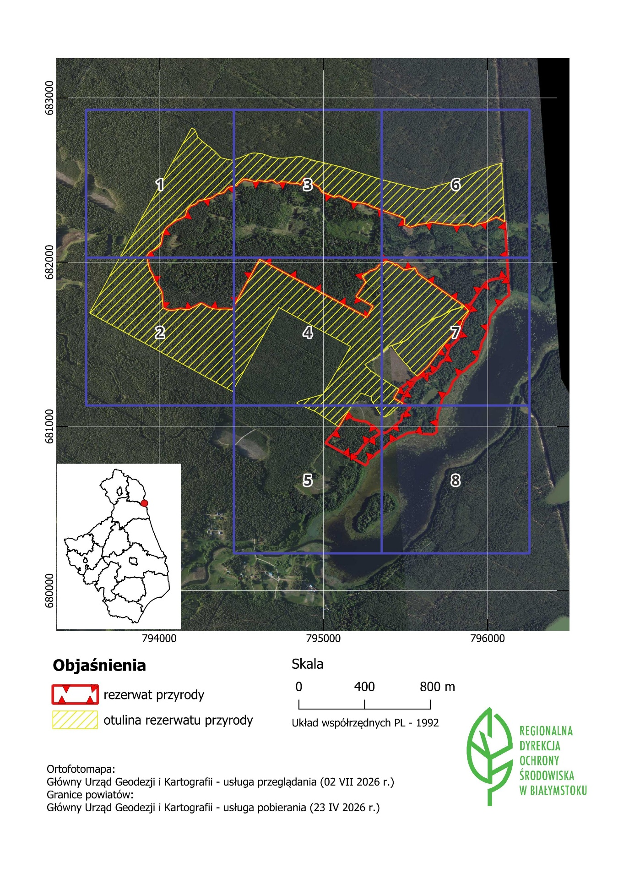
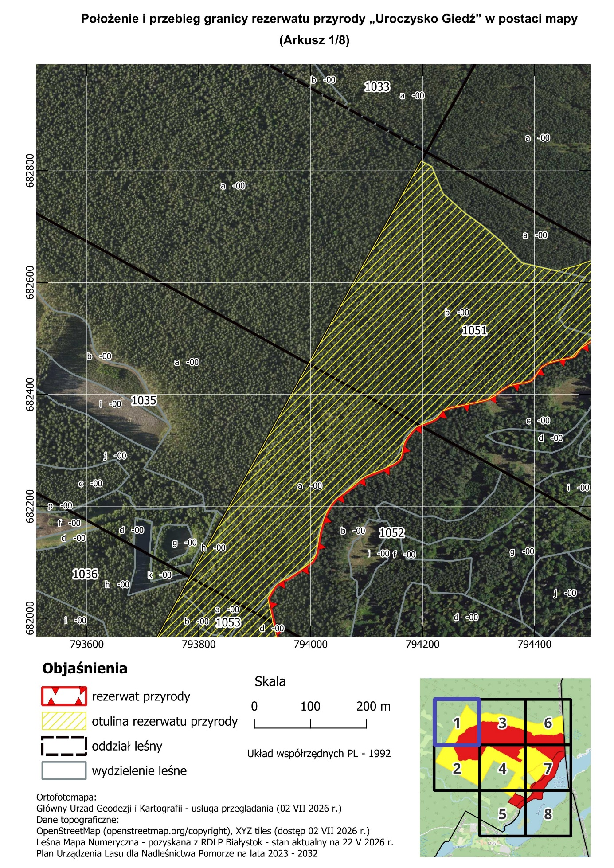
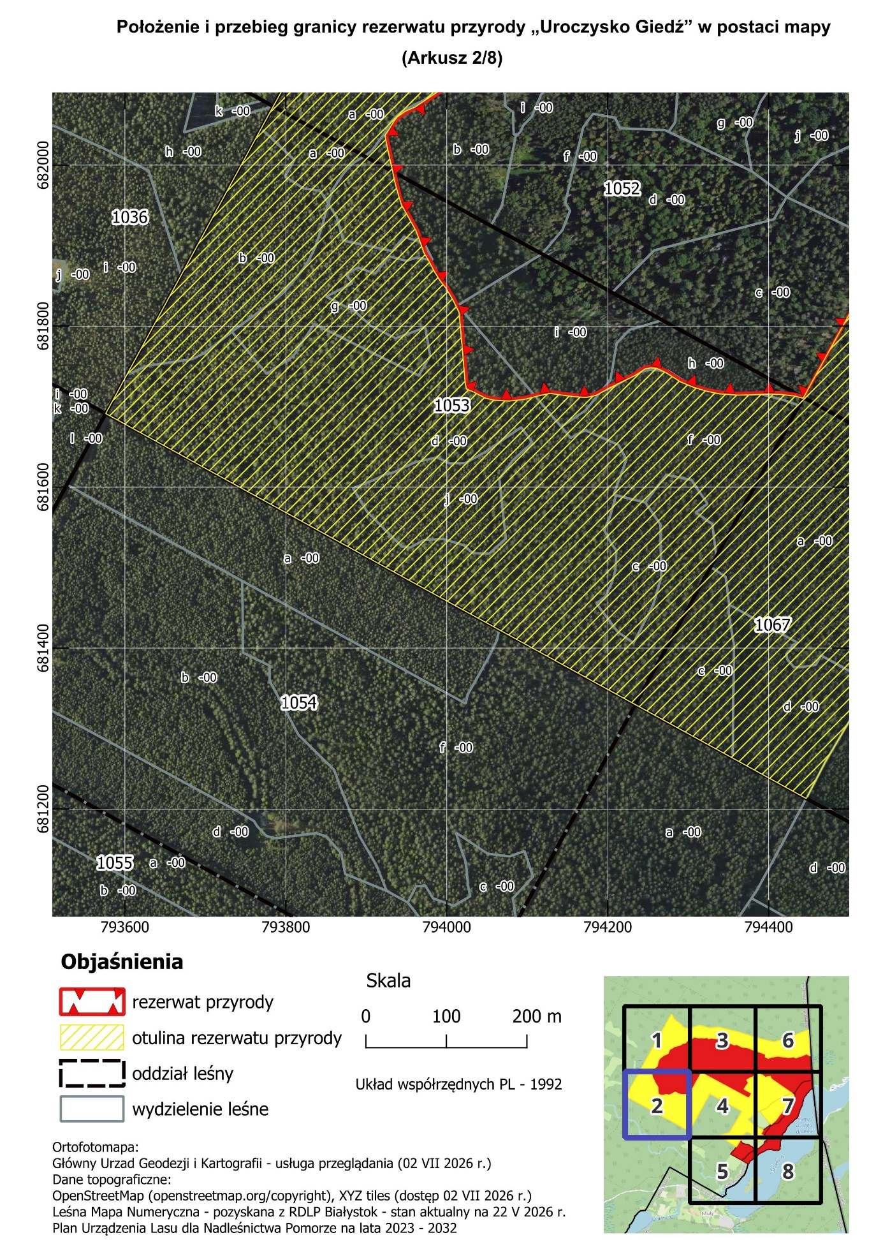

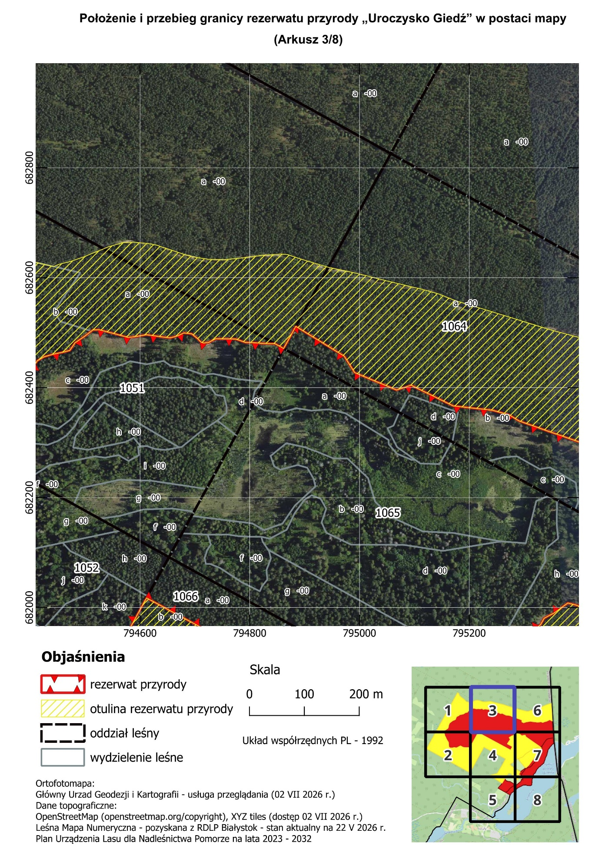
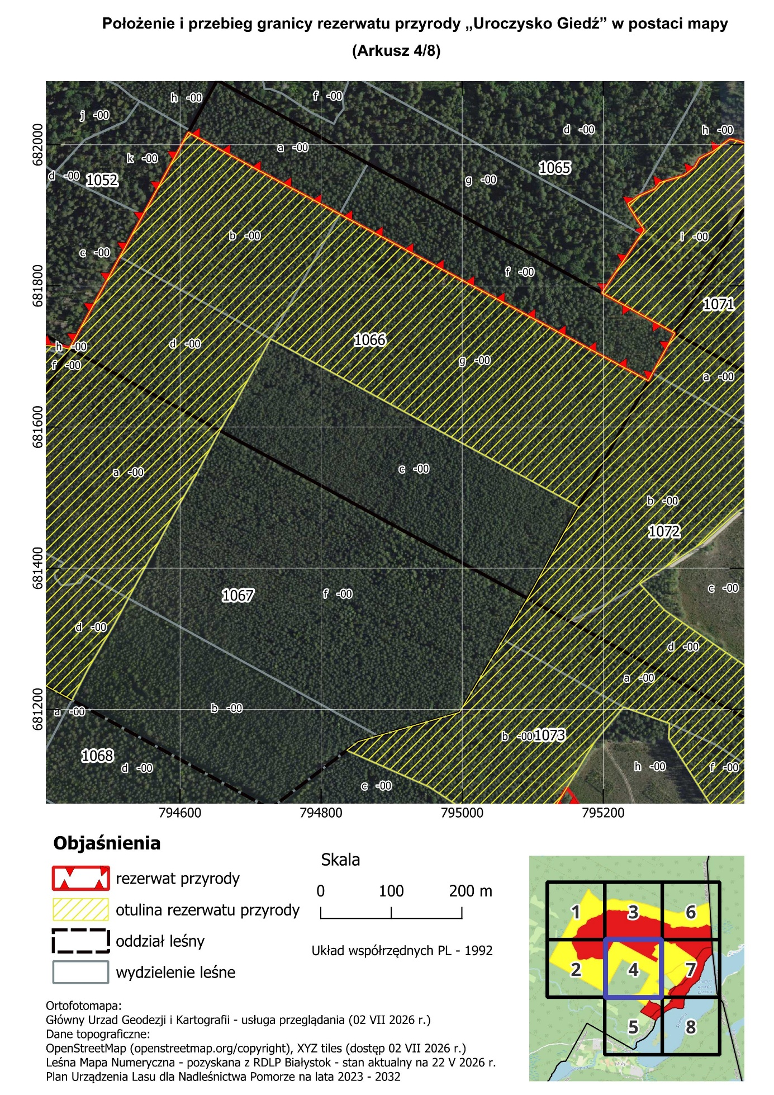

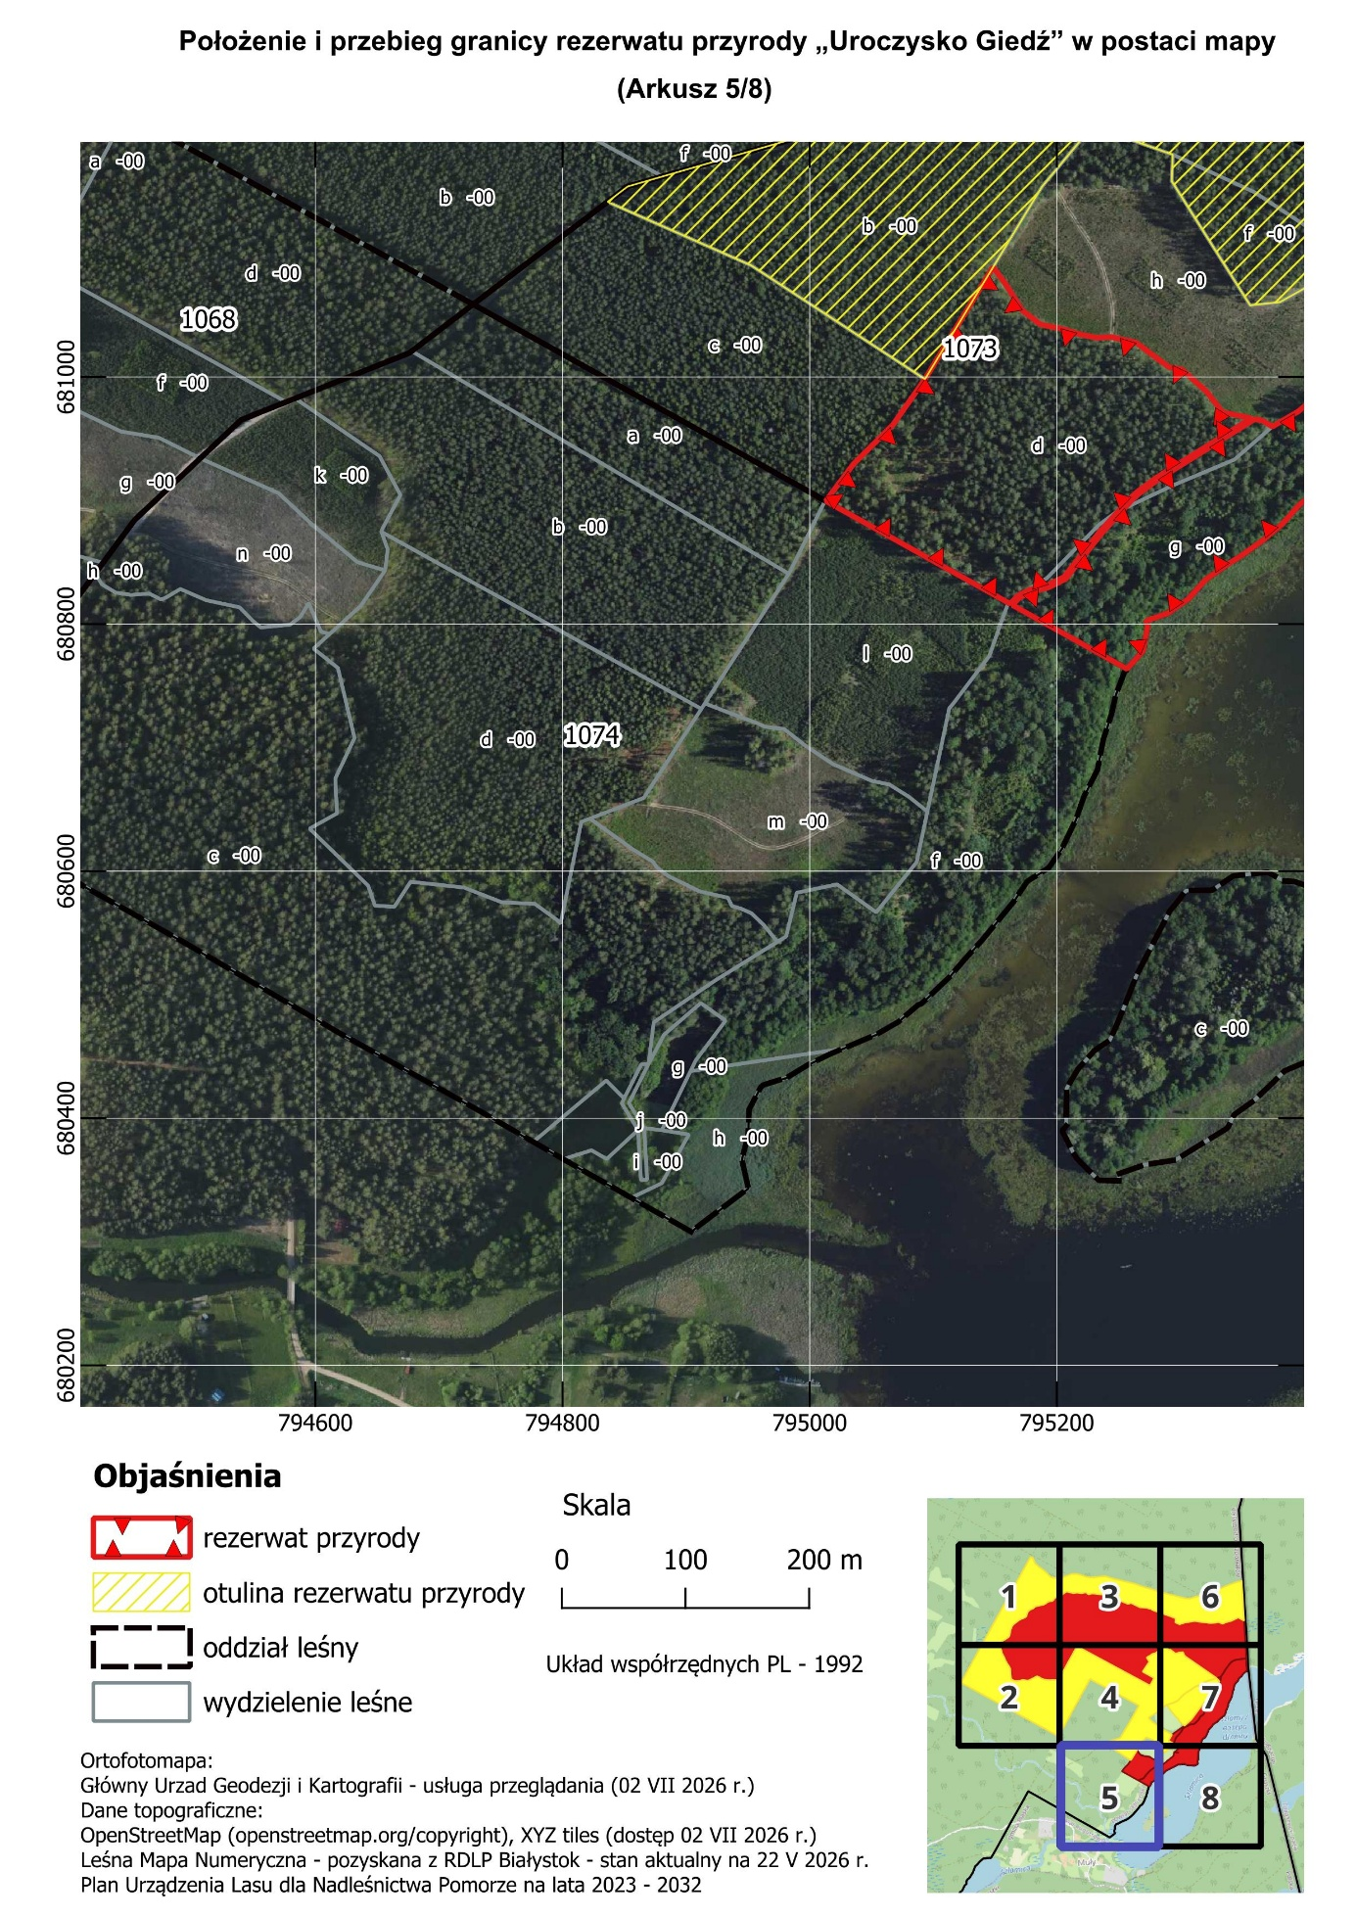

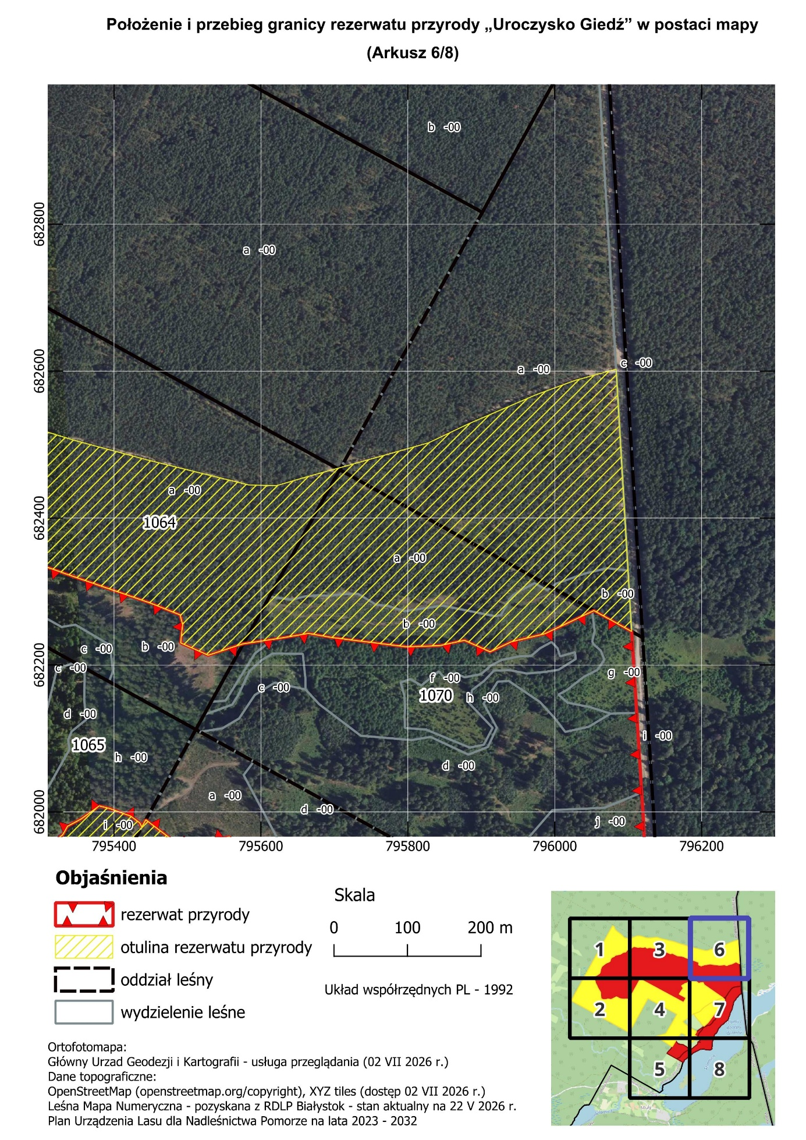

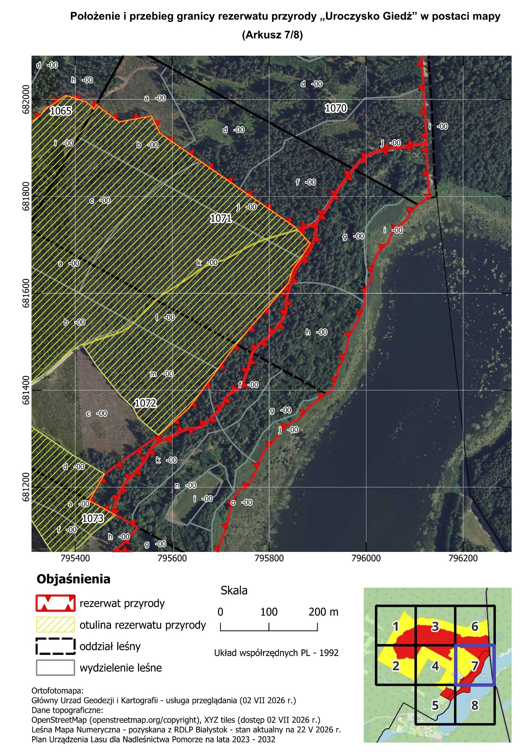
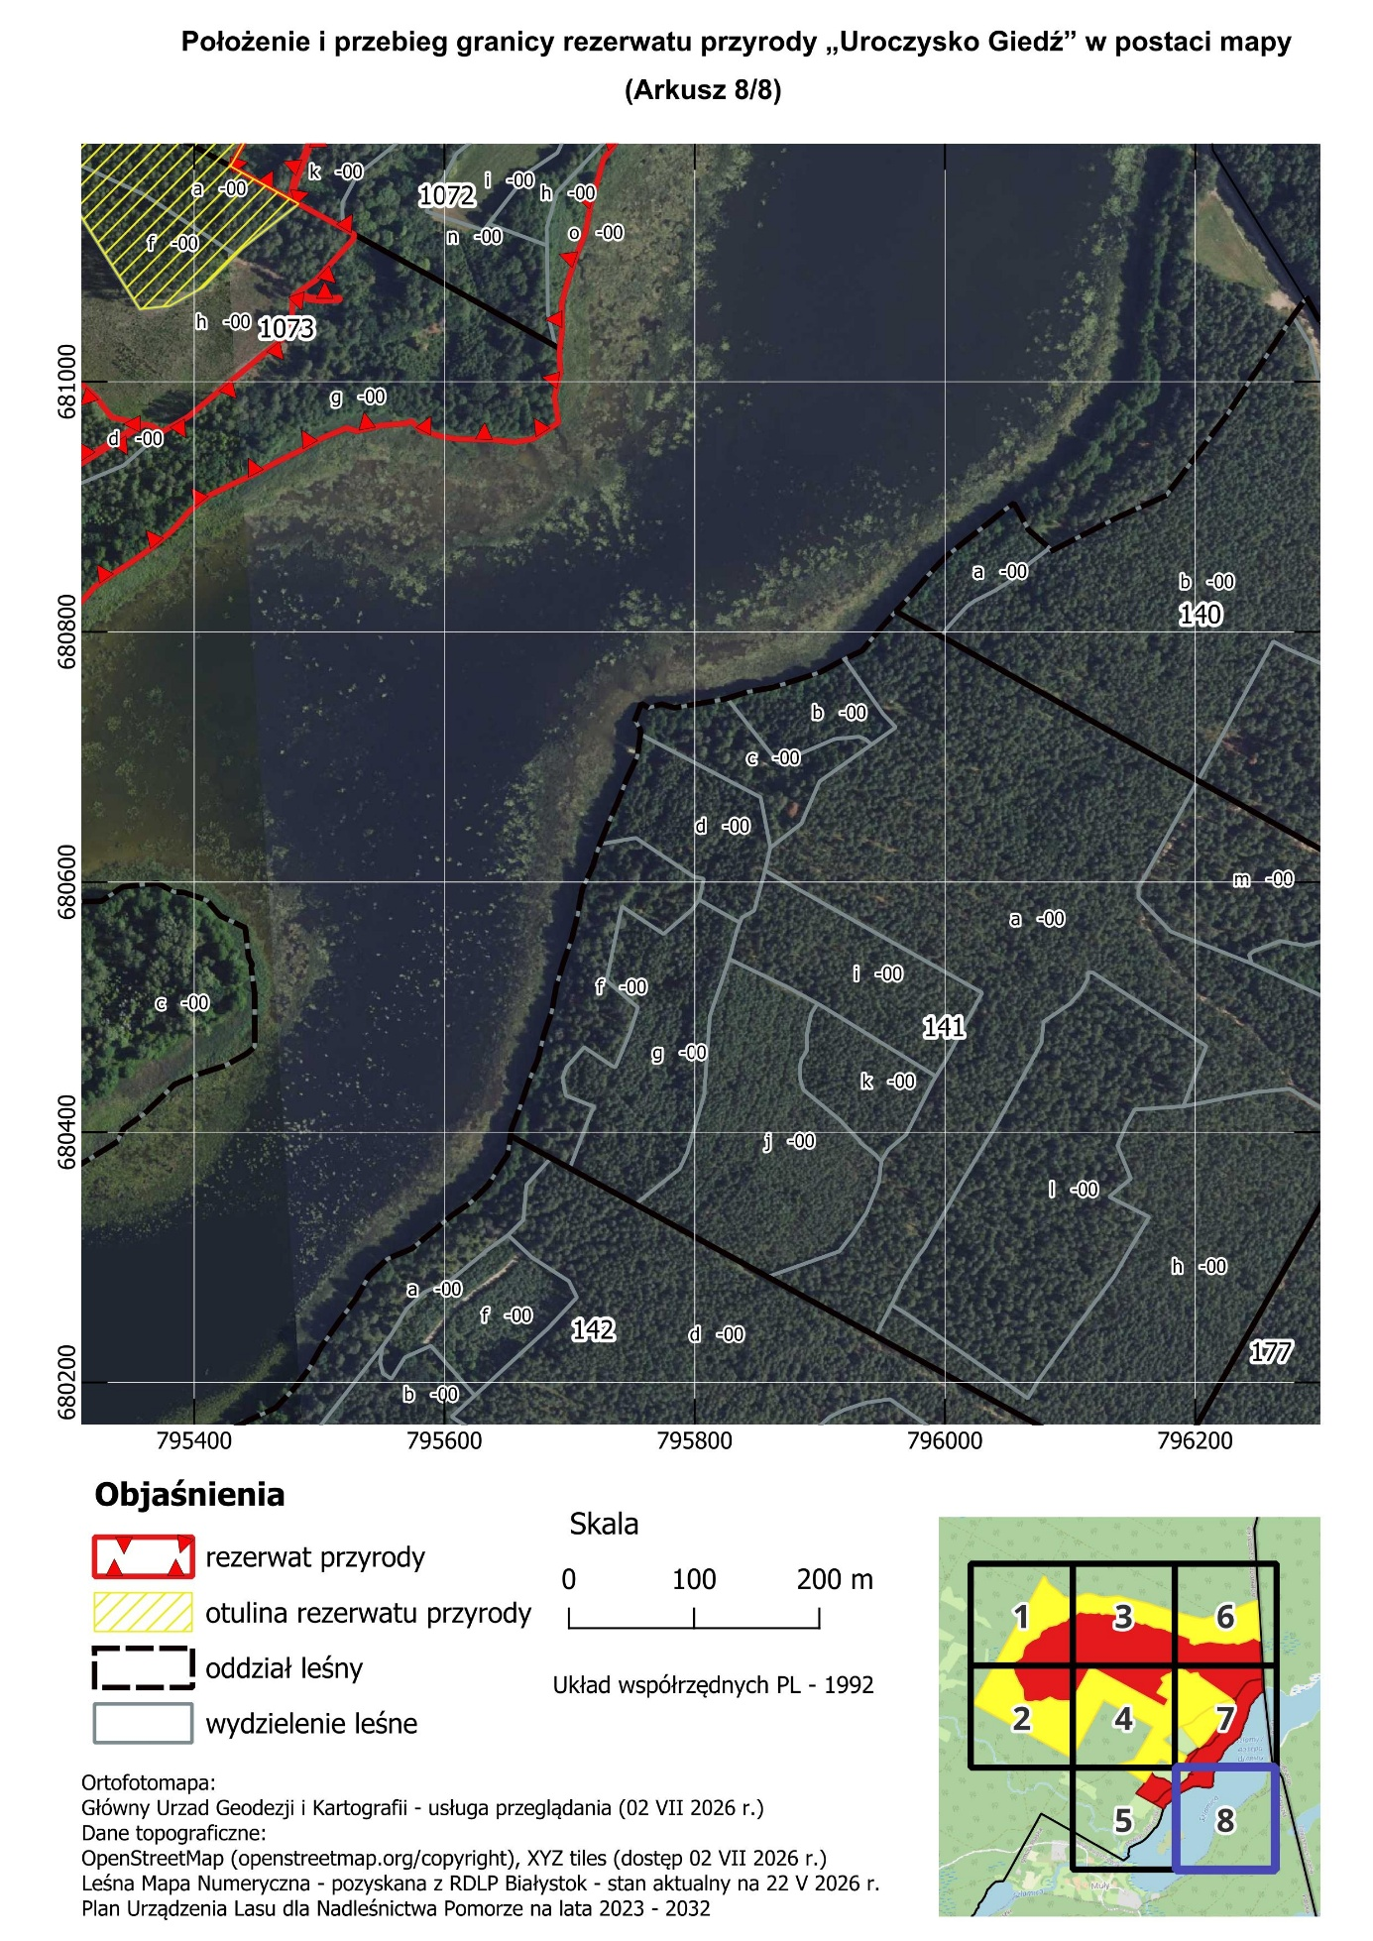

UZASADNIENIE
Zgodnie z art. 13 ust. 3 ustawy z dnia 16 kwietnia 2004 r. o ochronie przyrody (Dz. U. z 2026 r. poz. 13, 426 i 737) uznanie za rezerwat przyrody następuje w drodze aktu prawa miejscowego w formie zarządzenia regionalnego dyrektora ochrony środowiska, które określa jego nazwę, położenie lub przebieg granicy i otulinę, jeżeli została wyznaczona, cele ochrony oraz rodzaj, typ i podtyp rezerwatu przyrody, a także sprawującego nadzór nad rezerwatem.
Niniejsze zarządzenie obejmuje uznanie obszaru za rezerwat przyrody wraz z jego otuliną, określenie jego nazwy, położenia współrzędnych geograficznych punktów załamania granicy obszaru w układzie PL-1992 oraz w podziale administracyjnym państwa, a także uwzględnienie obowiązujących norm prawnych dotyczących rezerwatów przyrody, w tym określenie sprawującego nadzór nad rezerwatem oraz rodzaju, typu i podtypu obiektu zgodnie z Rozporządzeniem Ministra Środowiska z dnia 30 marca 2005 r. w sprawie rodzajów, typów i podtypów rezerwatów przyrody (Dz. U. z 2005 r., Nr 60, poz. 533).
Rezerwat przyrody „Uroczysko Giedź” położony jest w województwie podlaskim, w powiecie sejneńskim, na terenie gminy Giby, w granicach obrębu ewidencyjnego Dworczysko. Przedmiotowy rezerwat przyrody zlokalizowany jest około 40 km na północny wschód od Augustowa, w bezpośrednim sąsiedztwie granicy państwowej polsko-białoruskiej. Obiekt leży w obrębie Puszczy Augustowskiej oraz na terenie obszarów Natura 2000 PLB200002 Puszcza Augustowska i PLH200005 Ostoja Augustowska. Rezerwat w całości leży na terenie gruntów Skarbu Państwa, podległych Regionalnej Dyrekcji Lasów Państwowych w Białymstoku, na terenie Nadleśnictwa Pomorze, w leśnictwie Muły (Bank Danych o Lasach).
Celem ochrony rezerwatu jest ochrona i zachowanie ciągłości istnienia populacji chronionych, skrajnie rzadkich gatunków porostów, w szczególności granicznika płucnika Lobaria pulmonaria, związanych z unikatowymi zbiorowiskami leśnymi charakteryzującymi się dużym udziałem starodrzewów.
Rezerwat „Uroczysko Giedź” obejmuje fragment cieku Giedziówka wraz z kompleksem źródliskowym oraz z naturalnym poszerzeniem doliny cieku, związanym z systemem źródliskowym Giedziówki. W otoczeniu zróżnicowanym siedliskowo dominują lasy borowe, grądowe z przewagą dębu i lipy oraz olsowe. Sam ciek znajduje się w wąskiej dolinie, wyróżniającej się stromymi i wyraźnie zaznaczonymi ścianami bocznymi. W wyżej wyniesionych partiach terenu dominują siedliska borowe (Bśw, BMśw), w niżej położonych fragmentach obszaru występują zaś siedliska lasowe (LMśw, LMb, Lśw). Najmniejszy udział w powierzchni mają olsy (OI, OIJ). W rezerwacie odnotowano dziesiątki drzew o rozmiarach pomnikowych, zwłaszcza dębów szypułkowych, klonów oraz sosen.
Na szczególną uwagę zasługuje obecność i duża liczba stanowisk grzybów lichenizowanych - porostów. Na badanym obszarze stwierdzono występowanie tarczynki dziurkowanej (Menegazzia terebrata) oraz gatunków z rodzaju nibypłucnik (Cetrelia sp.), w tym egzemplarzena świerku, co należy uznać za zjawisko wyjątkowo rzadkie. Szczególną uwagę zwraca jednak granicznik płucnik (Lobaria pulmonaria) – gatunek reliktowy związany ze starymi lasami i uznawany za wskaźnik ich ciągłości ekologicznej. Występuje on tutaj w bardzo dużym zagęszczeniu, tworząc prawdopodobnie najliczniejszą populację w obrębie całej Puszczy Augustowskiej - stwierdzono 64 drzewa z plechami tego gatunku i można przypuszczać, że nie jest to wynik ostateczny. Najczęściej zasiedla klon zwyczajny, będący jego podstawowym forofitem, choć jego plechy odnaleziono także na dębach, a sporadycznie również na leszczynie i świerku, co należy do obserwacji wyjątkowych. Dodatkowo obecność plech z apotecjami świadczy o bardzo dobrej kondycji i zdolności reprodukcyjnej populacji.
Dodatkowym walorem tego obszaru jest bogactwo mszaków nadrzewnych zaliczanych do epifitów. Stwierdzono setki drzew z chronionymi gatunkami mchów, takich jak miechera pierzasta (Neckera pennata), miechera spłaszczona (Neckera complanata), gładysz paprociowaty (Homalia trichomanoides) oraz zwiślik wiciowy (Anomodon viticulosus). Wymienione gatunki mchów, podobnie jak stwierdzone gatunki porostów zaliczane są do grupy wskaźników lasów pierwotnego pochodzenia o wąskiej amplitudzie ekologicznej, co oznacza, że gatunki te charakteryzują się wysoką wrażliwością na zmiany warunków siedliskowych i wymagają stabilnego, wilgotnego mikroklimatu, dlatego ich obecność jest ściśle związana z zachowaniem naturalnej struktury i ciągłości ekosystemu leśnego.
Fauna obszaru jest reprezentowana w dużej części przez gatunki związane z ekosystemami wodnymi, zwłaszcza przez przedstawicieli awifauny. Na terenie planowanego rezerwatu odnotowano obecność łabędzia krzykliwego (Cygnus cygnus) (drugie stwierdzenie w obrębie Puszczy Augustowskiej), Gągoła (Bucephala clangula), żurawia (Grus grus), samotnika (Tringa ochropus) oraz kszyka (Gallinago gallinago). Wykazano również stanowiska lęgowe dwóch gatunków strefowych: bielika (Haliaeetus albicilla) oraz sóweczki (Glaucidium passerinum), Awifaunę uzupełniają dzięcioły: średni (Dendrocoptes medius), czarny (Dryocopus martius) i zielonosiwy (Picus canus). Liczne dziuple wykute przez dzięcioła czarnego – zwłaszcza w najstarszych sosnach – są wtórnie wykorzystywane jako miejsca gniazdowania przez wspomnianego gągoła oraz obecnego tu siniaka (Columba oenas). W obrębie badanej powierzchni stwierdzono również obecność orzechówki (Nucifraga caryocatactes), jarząbka (Tetrastes bonasia) oraz muchołówek małej (Ficedula parva) i żałobnej (Ficedula hypoleuca). Ponadto obszar szuwaru trzcinowego (wydz. 1071i) tożsamy jest ze stanowiskiem trzciniaka. Wśród innych przedstawicieli kręgowców obszaru planowanego rezerwatu należy wymienić żabę moczarową (Rana arvalis), której liczebność oszacowana na co najmniej 100 osobników oraz zaskrońca zwyczajnego (Natrix natrix). Istotne znaczenie na funkcjonowanie obszaru rezerwatowego ma bytujący tu bóbr (Castor fiber), spowalniający drenaż wody i powodujący powstawanie rozległych w terenie zalewisk. Taki stan rzeczy, gdzie odnotowujemy obecność gatunków rzadkich, objętych ochroną, w tym również ochroną ścisłą, jest w znacznej mierze wynikiem zróżnicowanego składu gatunkowego drzewostanów (w tym obecne stare drzewa jak 200-letnie sosny i dęby) oraz ogólnie sprzyjających warunków (m.in. duże zasoby martwego drewna w postaci drzew leżących i stojących).
Kolejną szczególnie wyróżniającą się grupą na obszarze planowanego rezerwatu jest entomofauna saproksyliczna. Obfitość drzew dziuplastych i martwego drewna o różnym stopniu rozkładu oraz utrzymujący się wilgotny mikroklimat tworzą korzystne środowisko dla entomofauny związanej z martwym drewnem. W obrębie obiektu potwierdzono obecność gatunkówchrząszczy, związanych z drzewami dziuplastymi i martwym drewnem, podlegających ochronie na mocy Dyrektywy Siedliskowej takich jak pachnica dębowa (Osmoderma barnabita) - kilkanascie zasiedlonych drzew, w tym imagines odłowione do pułapek feromonowych, zagłębek bruzdkowany (Rhysodes sulcatus), zgniotek cynobrowy (Cucujus cinnaberinus) oraz ponurekSchneidera (Boros schneideri).
Wśród właściwych dla tego obszaru grądów subkontynentalnych (odmiana subborealna, seria żyzna) odnaleziono liczne stanowiska wawrzynka wilczełyko (Daphne mezereum L.). Wśród cennych gatunków roślin runa i podszytu leśnego zarejestrowano również obecność smółki pospolitej (Viscaria vulgaris Röhl.), widłaka jałowcowatego (Lycopodium annotinum), objętego ochroną podkolanu (Platanthera Rich.) oraz po kilkanaście egzemplarzy orlika pospolitego (Aquilegia vulgaris) i lilii złotogłów (Lilium martagon).
Objęcie przedmiotowego obszaru ochroną rezerwatową jest uzasadnione zarówno jego wysokimi walorami przyrodniczymi, jak i koniecznością ograniczenia negatywnych skutków prowadzonej gospodarki leśnej. Realizowane wycinki prowadzą do fragmentacji drzewostanów, zaburzeń mikroklimatu leśnego oraz mogą wpływać na lokalne stosunki wodne. Ponadto, ze względu na bezpośrednie sąsiedztwo granicy państwowej z Białorusią, utrzymanie zwartego kompleksu leśnego ma w tym miejscu istotne znaczenie strategiczne.
Podana w niniejszym zarządzeniu powierzchnia rezerwatu przyrody jest powierzchnią geometryczną wyliczoną na podstawie współrzędnych punktów załamania granicy obszaru w układzie PL-1992.
Projekt zarządzenia został poddany konsultacjom społecznym oraz zaopiniowaniu przez Generalną Dyrekcję Ochrony Środowiska. W ramach konsultacji wpłynęły uwagi. (…)
Wniesione uwagi zostały szczegółowo przeanalizowane przez RDOŚ w Białymstoku. (…)
Projekt zarządzenia zgodnie z art. 13 ust. 3 i art. 97 ust. 3 pkt 2 ustawy z dnia 16 kwietnia 2004 r. o ochronie przyrody (Dz. U. z 2026 r., poz. 13 t.j.) został pozytywnie/negatywnie zaopiniowany przez Regionalną Radę Ochrony Przyrody.
Projekt zarządzenia zgodnie z art. 59 ust. 2 ustawy z dnia 23 stycznia 2009 r. o wojewodzie i administracji rządowej w województwie (Dz.U. z 2025 r. poz. 428 t.j.) został przesłany do uzgodnienia z Wojewodą Podlaskim, który pismem …………………… z dnia …………… uzgodnił treść powyższego zarządzenia.

Literatura:
- Cieśliński S. 2003. Atlas rozmieszczenia porostów (Lichenes) w Polsce Północno –Wschodniej. Phytocenosis 15 (N.S.), Suppl. cart. Geobot. 15: 1-430.
- Cieśliński S., Czyżewska K. 2002. Porosty Puszczy Białowieskiej na tle innych kompleksów leśnych w Polsce północno-wschodniej. Kosmos. 51, 4: 443-451.
- Cieśliński S., Czyżewska K., Faliński J.B., Klama H., Mułenko W., Żarnowiec J. 1996. Relikty lasu puszczańskiego: zjawiska reliktowe: (wyniki badań w Projekcie cRyPTo na stałej powierzchni BSG : V-100; BPN; oddz. 256. Phytocoenosis, Semin. Geobot. 8, 4: 47-64.
- Wstępna dokumentacja planowanych rezerwatów Giedź w Puszczy Augustowskiej oraz Chomontowszczyzna, Kulikówka, Misiowa Chatka i Świnobródka w Puszczy Knyszyńskiej 2026 (DOP.26.05.7.OP. Olga Poleszczuk-Tusińska; Wykonano na zlecenie WWF Polska.
- Sokołowski A.W. 1980 Zbiorowiska leśne północno-wschodniej Polski. Monogr. Botan.
- Plan Urządzania Lasu dla Nadleśnictwa Pomorze. Obręby: Czarna Hańcza, Pomorze na lata 2023-2032.
- Założenia do opracowania projektu planu zadań ochronnych obszaru Natura 2000 „Puszcza Augustowska” PLB20002.

⁾ Układ współrzędnych płaskich prostokątnych PL-1992 jest jednym z układów tworzących państwowy system odniesień przestrzennych, o którym mowa w przepisach wydanych na podstawie art. 3 ust. 5 ustawy z dnia 17 maja 1989 r. – Prawo geodezyjne i kartograficzne (Dz. U. z 2024 r. poz. 1151, 1824, z 2025 r. poz. 1019).

